行政院農業委員會林務局嘉義林區管理處委託研究計畫101-05-25

叢枝菌根菌促進牛樟苗木生長及生理特性之研究(1)

委託機關：行政院農業委員會林務局嘉義林區管理處
執行機關：國立嘉義大學
中華民國102年6月17日
摘要
本研究之目的乃在探討應用叢枝菌根菌接種技術，以促進牛樟 (Cinnamomum kanehirae) 扦插苗之生長及其生理特性，期能應用於牛樟之育苗作業，以增進牛樟苗木之生長，提高育苗之成苗率及造林成活率，達到改進牛樟苗木培育技術之目標。
本試驗自牛樟生育地土壤分離並純化叢枝菌根菌孢子，計有 Glomus etunicatum、 G. mosseae 及 Entrophospora kentinensis 3種叢枝菌根菌菌種，經繁殖後再接種至牛樟扦插苗之根部，利用染根及電子顯微鏡技術觀察苗木根部構造後發現苗木根部組織具有叢枝體、囊泡及菌絲等叢枝菌根之構造，能有效形成共生組合。在生理特性方面，接種處理之牛樟扦插苗之淨生長量、植體乾重、葉綠素濃度、葉部參數、及光合作用速率較未接種者為高，但大多未達顯著差異之水準，推測牛樟苗木可能需要與叢枝菌根菌較長時間之共生組合才能有顯著之效益表現。

【關鍵字】叢枝菌根菌、牛樟、扦插苗、Entrophospora kentinensis、Glomus etunicatum、Glomus mosseae
目錄
I、前言 1
II、材料與方法 4
( I ) 試驗材料 4
( II ) 試驗方法 7
III、結果 13
( I )叢枝菌根菌之分離 13
( II ) 苗木根部解剖觀察分析 15
( III ) 不同接種處理對牛樟苗木生長之影響 20
(IV) 不同苗木來源及菌種對牛樟苗木生理之影響 26
(V) 不同苗木來源及菌種對牛樟生長介質之化學性質分析 40
IV、討論 43
(I) 菌種之篩選及純化 43
(II) 叢枝菌根菌菌種分布情形 43
(III) 苗木感染叢枝菌根菌之情形 44
(IV) 接種叢枝菌根菌對牛樟苗木生長之影響 44
(V) 接種叢枝菌根菌對牛樟苗木生理之影響 45
(VI) 不同來源及菌種對牛樟生長介質之化學性質分析 47
V、結論 49
VI、引用文獻 51
VII、歷次審查意見及建議回覆 55
( I ) 期初報告 55
( II ) 期中報告 56
( III ) 期末報告 60
圖目錄
圖 1 叢枝菌根菌樣本之採集地點 5
圖 2 自各地牛樟根圈土壤分離篩選出優勢菌種之孢子形態 14
圖 3 不同接種處理中興苗圃牛樟扦插苗根段之染色情形 15
圖 4 不同接種處理網室牛樟扦插苗之根部染色情形 16
圖 5 不同接種處理中興苗圃扦插苗之根部微細構造 17
圖 6 對照組Ck網室牛樟扦插苗根部組織之微細構造 18
圖 7 接種Gm網室牛樟扦插苗根部組織之微細構造 18
圖 8 接種Ge網室牛樟扦插苗根部組織之微細構造 19
圖 9 接種Ek網室牛樟扦插苗根部組織之微細構造 19
圖10 不同接種處理之牛樟苗木生長6個月後之情形 21
圖11 不同接種處理網室牛樟扦插苗生長4個月後之情形 22
圖 12 不同接種處理中興苗圃牛樟扦插苗木6個月後之光合作用光反應曲線 28
圖 13 不同接種處理網室牛樟扦插苗4個月後之光合作用光反應曲線 (Ck、Gm) 29
圖 14不同接種處理網室牛樟扦插苗4個月後之光合作用光反應曲線 (Ge、Ek) 30
圖 15 不同接種處理中興苗圃牛樟扦插苗下表皮氣孔分布及形態 32
圖16 不同接種處理網室牛樟苗木下表皮氣孔分布及形態 (Ck、Gm) 33
圖17 不同接種處理網室牛樟苗木下表皮氣孔分布及形態 (Ge、Ek) 34

表目錄
表 1 不同牛樟生育地土壤分離之叢枝菌根菌孢子 13
表 2 採樣土壤之化學性質 15
表 3 不同接種處理對中興苗圃牛樟扦插苗6個月後淨生長量之之獨立樣本t檢定 20
表 4 不同接種處理網室牛樟扦插苗4個月後淨生長量之Tukey分析 21
表 5 不同接種處理中興苗圃牛樟扦插苗6個月後苗木乾重之獨立樣本t檢定 23
表 6 不同接種處理網室牛樟扦插苗4個月後之苗木乾重Tukey分析 24
表 7 不同接種處理網室牛樟扦插苗4個月後之菌根依賴度 24
表 8 不同接種處理對中興苗圃牛樟扦插苗 6 個月後葉面積比、比葉面積及葉重量比之獨立樣本t檢定 25
表 9 不同接種處理牛樟網室牛樟扦插苗4個月後苗木葉面積比、比葉面積及葉重量比之Tukey分析 26
表 10 不同接種處理中興苗圃牛樟扦插苗生長6個月後之葉綠素含量獨立樣本t檢定 26
表 11 不同接種處理網室牛樟扦插苗4個月後葉片葉綠素含量之Tukey分析 27
表 12 不同接種處理牛樟網室牛樟扦插苗4個月後苗木表皮氣孔密度之 t檢定 31
表 13 不同接種處理牛樟網室牛樟扦插苗4個月後苗木表皮氣孔密度之 Tukey 分析 33
表 14 不同接種處理中興苗圃牛樟扦插苗 6 個月後苗木氮濃度之獨立樣本t檢定 35
表 15 不同接種處理中興苗圃牛樟扦插苗6個月後苗木磷濃度之獨立樣本t檢定 35
表16 不同接種處理中興苗圃牛樟扦插苗6個月後苗木鉀濃度之獨立樣本t檢定 36
表 17 不同接種處理中興苗圃牛樟扦插苗6個月後苗木鈣濃度之獨立樣本t檢定 36
表 18 不同接種處理中興苗圃牛樟扦插苗6個月後苗木鎂濃度之獨立樣本 t 檢定 37
表 19 不同接種處理網室牛樟扦插苗4個月後苗木氮濃度之Tukey分析 37
表20 不同接種處理牛樟網室牛樟扦插苗 4 個月後苗木磷濃度之Tukey 分析 38
表21 不同接種處理牛樟網室牛樟扦插苗4個月後苗木鉀濃度之Tukey分析 38
表22 不同接種處理牛樟網室牛樟扦插苗4個月後苗木鈣濃度之Tukey分析 39
表23 不同接種處理牛樟網室牛樟扦插苗4個月後苗木鎂濃度之Tukey分析 39
表 24 不同接種處理中興苗圃牛樟扦插苗苗木生長介質之氮濃度及有效磷含量t檢定 40
表25 不同接種處理網室牛樟扦插苗4個月後苗木生長介質之氮濃度及有效磷含量Tukey分析 40
表26 有無接種處理中興苗圃扦插苗6個月後苗木生長介質之可置換性陽離子濃度分析濃度之分析 41
表27不同種處理網室牛樟扦插苗4個月後苗木生長介質之可置換性陽離子濃度分析濃度之分析 42

I、前言
牛樟 (Cinnamomum kanehirae Hayata) 屬樟科 (Lauraceae)，為台灣特有之珍貴闊葉樹種，並與台灣櫸 (Zelkova serrate Makino)、台灣烏心石 (Michelia compressa (Maxim.) Sargent.)、樟樹 (Cinnamomum camphora (L.) Presl.) 以及台灣擦樹 (Sassafras randaiense (Hayata) Rehder) 共稱為 ｢台灣闊葉五木｣。木材含有大量之松油醇 (terpinenol)，富濃郁之樟腦味，不易腐朽或蟲蛀，材質細緻且紋理交錯，為珍貴之家俱或木刻藝品用材。惟中低海拔之天然闊葉林經多年之伐採，牛樟天然林已急遽減少。牛樟母樹多屬上層老齡木，且過於分散，單株間授粉不易，偶見有零星開花，亦結實稀少，果實成熟時，易遭鳥類啄食，加以樹體高聳，採集困難，多年來僅有少數種子苗之培育成功 (顧懿仁等，1984)。
樟薄孔菌 (Antrodia cinnamomea Chang & Chou) 又名牛樟芝或樟芝，為台灣特有真菌，生長於台灣本土特有牛樟上，民間傳頌牛樟芝具有藥食物中毒之解毒作用、亦可治療腹瀉、高血壓、肝癌等疾病 (Shen et al., 2003)。近20年由於在牛樟芝的熱潮日增不減，不法盜採盜伐日益猖獗，對牛樟的生存及繁衍已造成嚴重威脅。
由於牛樟種子量稀少，不易利用種子進行大量繁殖。因此，藉由無性繁殖 (asexual propagation) 之生產技術，除可保存日瀕滅絕之牛樟基因資源外，並可配合採穗園之建立，在短期內供應足量之插穗作為育苗材料，以生產高品質之扦插苗 (林讚標，1997)。然而扦插苗亦有其一定缺點，根系發展不如種子苗具有主根，長大後易受風害造成風倒；且根系易受病原菌侵襲而死亡 (郭幸榮，2007)。
菌根 (Mycorrhiza) 係由植物根部與真菌共生的器官 (Frank, 1885)。而叢枝菌根菌是一種廣泛存在於土壤中之有益真菌，當孢子、根外菌絲或菌根根段 (mycorrhizal fragments) 其中的任何一種繁殖體發芽或感染根部後，會在根毛或根表皮細胞形成附著器 (appresorium)，然後再由此形成感染菌絲 (infecting hyphae) 穿入植物的根部，在根部組織內穿梭生長。首先菌根菌在皮層細胞內形成雙叉分支的叢枝體 (arbuscules)，乃叢枝菌根菌與植物進行養分交換的地方；在菌絲的末端或中段膨大形成囊泡體(vesicles)，因內部常有巨大油滴出現，所以被認為是儲存養分的器官。
菌絲系統一般會在根部分化或延長較為旺盛的根段生長，在根的尖端生長點或側根的分生點不會有菌根菌感染菌絲的出現。根內菌絲(intraradical hyphae)會再向外延伸長出根外菌絲(external hyphae)或根外菌絲囊泡(external vesicles)。根內囊泡 (intraradical vesicles) 或根外囊泡 (extraradical vesicles) 皆有可能在根外菌絲囊壁加厚後而轉變成厚壁孢子 (吳繼光、林素禎，1998)。
而叢枝菌根菌對寄主植物之影響主要有下列四項：
- 擴大植物根部的吸收面積及養分吸收
當叢枝菌根菌感染宿主植物根部共生後形成叢枝菌根，會在根外產生根外菌絲，可向土壤延伸 8-10 公分或更遠的距離，深入土壤團粒中形成吸收界面，以增加根系對養分及水分的吸收能力 (呂斯文、張喜寧，1998)；特別是它們可以穿過根際範圍的「貧磷區」，吸收磷素等營養物質，以供植物利用 (曾顯雄，1985)。
- 增強植物抗病性
叢枝菌根的抗病機制，目前認為有 3 方面的作用 (弓明欽等，1997)：
(1)叢枝菌根細胞內碳水化合物濃度的降低，對病原菌的繁殖具有限制作用。
(2)改變宿主植物根圈土壤的物理、化學與生物性質，對病原菌產生抑制作用。
(3)以競爭作用，佔據病原菌所需的營養及生存空間。
- 增加植物對逆境的抵抗能力
植物接種叢枝菌根菌後，可以提高寄主植物抵抗逆境的能力，如抗旱性、抗鹽鹼性、耐極端溫度 (Otgonsuren and Lee, 2011)、抗金屬毒害 (王均琍，2007) 等生存能力。一般植物生長於貧瘠的環境中，除植物本身必須自我生理調節以適應該生育地外，菌根菌之接種將可有效增加植物對土壤中不易移動養份之吸收，提高植物對生長逆境之抵抗力。由於菌根菌幫助植物吸收礦物質養分與水分，促進植物根系與地上部的生長，使發育健壯，所以植株對缺水及土壤傳播性病害的承受力具增強之效果 (張焜標，1983；鄔家琪，2003)。
- 節省肥料及成本
菌根菌將原存於土壤中，植物無法吸收利用之養分轉變為有效型態，進而促進植物養分吸收利用及生長，提高肥料的利用率，使植物於不良之環境中有較強之適應能力。由於菌根菌使幼苗移植存活率大幅提升，可降低補植的費用。此外，菌根菌可幫助植物吸收礦物質養分。所以，栽植時肥料的施用量可酌減，節省栽培成本 (王均琍，2002)。
目前育苗上經常使用化學肥料、農藥或有機肥料，來促進苗木生長，然而使用不當或濫用，都會造成肥料浪費或環境污染，除增加育苗成本外，也增加環境危害之社會成本。因此，如能有效利用生物性肥料於育苗作業體系上，不但能減少肥料使用量、減低肥料對環境之衝擊，對於苗木生長有促進之效果，亦有助環境保護之工作 (蔡景株，2002)。
為增加根系之健全並提高移植苗之存活率，利用菌根菌之效益可以促進苗木生長，並增強其耐旱性及抗病性(Newsham et al., 1995)。因此，本研究乃針對牛樟生育地土壤進行叢枝菌根菌調查，以了解叢枝菌根菌之種類，並從中篩選出合適之叢枝菌根菌，經分離純化後再接種至牛樟苗木，以探討叢枝菌根菌對牛樟苗木生長及生理特性之效應，期能提供應用叢枝菌根菌於牛樟之育苗技術，提高成苗率及造林成活率，以達到改進牛樟育苗技術之目的。

II、材料與方法

( I ) 試驗材料
- 苗木來源
- 牛樟扦插苗：由林務局嘉義林區管理處奮起湖工作站中興苗圃所培育一年生之牛樟扦插苗作為試驗材料。
- 牛樟插穗：為求確定其種源及苗木基因之均質性，故採用單一母樹之插穗為主；插穗源自於嘉義林區管理處奮起湖工作站中興苗圃之牛樟採穗園；選取生長優勢之母樹，並自母樹樹高 1.5 m 處採集屬當年生已成熟、健康無病蟲害之未木質化綠枝，具頂芽且為飽滿而未綻放之頂端插穗，作為網室培育牛樟扦插苗之試驗材料。
- 叢枝菌根菌之採樣及篩選
本研究於 2012 年 7 月至 10 月期間進行牛樟生育地之內生菌根菌調查，共 3 處取樣點 (圖 1)，並以全球定位系統 (Global Positioning System, GPS) 記錄樣區座標位置，採樣地點之經緯度座標：福山植物園 121˚36'46.62" E, 24˚45'07.64" N；玉里鎮 121˚18'12.67" E, 23˚19'47.43" N 以及奮起湖工作站中興苗圃。


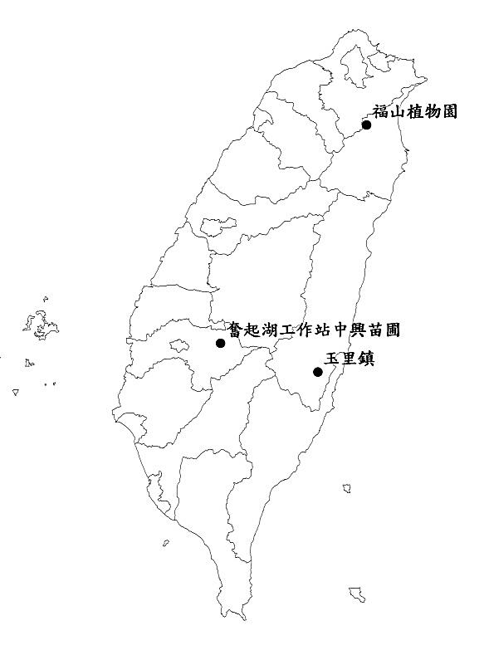
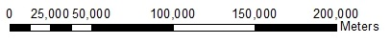
圖 1 叢枝菌根菌樣本之採集地點 (․=採集地點)

- 調查並分析叢枝菌根菌採集地點之土壤性質
自 3 處取樣點採取土壤樣本，土壤深度為 0-20 cm之土壤層，並進行以下土壤化學分析。
- 土壤 pH 值測定
將土壤風乾，以 20 mesh 孔徑篩網過篩，取出 10 g 土壤樣本加入 20 ml 純水 (重量比 1：2)，震盪 30 min，並靜置懸浮 30 min，使懸浮之土壤樣本沉澱，並以酸鹼值測定儀 (Inolab pH Level 2) 測定樣本溶液之酸鹼值 (Mclean, 1982)。
- 土壤氮含量測定
將土壤過篩、烘乾，取出 1 g 樣本加入 15 ml 濃硫酸過夜 (24 h)，再放入消化裝置 (2020 Kjeltec Digestor) 緩慢加熱到 375℃ 維持 3 h，取出靜置 30 min 使其降溫後加入 10 ml H₂O₂，再加熱至 375℃，維持 1 h 至樣本呈透明澄清液後過濾之並以蒸餾水定積至 100 ml，取 40 ml 置凱氏氮蒸餾裝置 (2200 Kjeltec Auto Distillation) 內蒸餾，加入適量的 40% NaOH 溶液，以 30 ml 4% 硼酸為接收劑，再以 0.1 N H₂SO₄ 溶液滴定之，並同時進行空白試驗，計算出含氮量 (MacDonald, 1977)。
- 土壤可置換性陽離子濃度測定
以醋酸銨 (NH₄OAc) 法測定之 (Rhoades, 1982)，取 5 g 過篩風乾土壤置於 250 ml 角錐瓶中，加入 40 ml 1N NH₄OAc (pH=7)，震盪 10 min 靜置過夜。抽氣過濾之，以 NH₄OAc 定積至 100 ml，取澄清濾液利用感應耦合電漿原子發射光譜儀 (ICP) 測定可溶解性及可置換性陽離子鉀、鈣和鎂濃度。
- 土壤有效磷含量測定
以鉬藍法測定，取 1 g 樣本置於 50 ml 角錐瓶中，加入 7 ml 萃取液 (0.5 N HCl-0.03 N NH₄F) 搖盪 1 min，以 Whatman No. 42 濾紙過濾。取 2 ml 樣液加入 5 ml H₂O及 2 ml (NH₄)₆Mo₇O₂₄ 溶液，混合均勻後加入 1 ml SnCl₂ 稀釋液呈色後，以分光光度計 (Spectrophotometer; Hitachi U-2000) 於波長 660 nm 下測定吸光值，比對磷標準曲線得出樣液之磷濃度 (Olsen and Sommer, 1982)。
- 苗木之培育
- 中興苗圃扦插苗
由嘉義林區管理處奮起湖工作站所提供之扦插苗為帶土苗，為減少其他土壤微生物之干擾，在接種前先以流水洗去土壤，洗淨後以一次水淋洗數次後再移盆。
- 網室牛樟扦插苗
供試苗木發根之介質採用滅菌之泥炭：土蛭石 (1:1, v/v) 混合介質，而介質經過高溫高壓滅菌後，放置在室溫通氣下至少一個星期，以減少因高溫高壓滅菌所產生之毒素 (熊禮明、史瑞和，1994)。培養之容器為長 44.5 cm，寬 43 cm，高 12.5 cm 之格狀塑膠籃；另設網格為 36 格/cm² 之塑膠網襯底，以防介質流失，並利排水。
於溫室屋頂鋪蓋遮光率60% 之遮光網。給水噴霧系統採用自動間歇式噴霧系統 (intermittent mist-system)。試驗採用之供水方式為晝間 (am 6:00-pm 6:00) 每隔 1 h 噴霧 30 sec，夜間則每隔 4 h 噴霧 30 sec，直至插穗發根後移盆。
- 試驗介質及容器
中興苗圃扦插苗將其移盆至試驗容器為上徑 12.7 cm，下徑 10.2 cm，高 12.2 cm 之塑膠 5 吋盆中；網室牛樟扦插苗待插穗發根及發芽後進行移植，將其移至上徑 9 cm，下徑 6 cm，高 13.7 cm 之 3.5 吋黑色軟盆中。
育苗介質為砂；分別將容器以次氯酸鈉進行消毒，而介質經過高溫高壓滅菌後，亦需放置在室溫下通氣至少一個星期。
於試驗期間，施用緩效性肥料妙妙肥 (Osmocote) 以提供苗木生長所需之養分。妙妙肥之氮磷鉀比例為 17：17：17，施用量為 0.20 ± 0.03 g/盆。
- 試驗地點及期間
苗木培育於嘉義大學森林系網室內，以避免試驗期間降雨之干擾。試驗期間溫度範圍最高為 30 ± 5℃，晴天正午之光合作用光量子密度約為 1000 ± 200 μmol photon m⁻²s⁻¹。

( II ) 試驗方法
- 試驗設計
本研究採完全逢機試驗，觀察不同叢枝菌根菌處理對於牛樟苗木生長、形態及生理特性之影響。而菌根菌的採集係掘取奮起湖工作站中興苗圃之牛樟苗、福山植物園及花蓮玉里 3 地之牛樟生育地根圈土壤以分離叢枝菌根菌孢子 (表1)，並篩選優勢菌種作為接種原。
由預備試驗所挑選之菌種 Glomus mosseae (Gm)，接種至中興苗圃所培育之扦插苗，並以未接種處理者為對照組 (Ck)，共 2 種處理；每處理 20 株苗木，並於接種後 6 個月後開始測量分析苗木各項生長介量，測定植體養分含量，並進行統計分析。
網室牛樟扦插苗之試驗分為：對照組 (Ck)、G. mosseae (Gm)、G. etunicatum (Ge)、E. kentinensis (Ek) 共 4 種處理；每處理 20 株苗木，並於接種後 4 個月後開始測量分析各項生長介量，測定植體養分及統計分析。
- 叢枝菌根菌之孢子分離及培養
掘取牛樟生育地之根圈土壤，採集土壤前，先去除地上部之植被，再挖取附有牛樟根段周圍與之混合的表土層土壤；並以濕篩傾倒法 (wet sieving and decanting method) 及糖液梯度離心法 (sucrose gradient centrifugation method) (Daniels and Skipper, 1982) 分離叢枝菌根菌孢子，依孢子形態、顏色來鑑定其種類。分別以玉米盆缽培養法 (pot culture) 來繁殖所分離之叢枝菌根菌，經 2 個月後自玉米根部回收孢子，供接種之用 (許崑衍等，2007)。
- 菌根苗之培育
苗木於 101 年 12 月進行接種，每盆種植一株苗木，且同時進行接種處理。叢枝菌根菌接種時於苗根部下方放置一漏斗狀之濾紙袋，每盆並加入定量之孢子砂 (75 ± 12 粒/g) 作為接種原 (彭靖媛、李明仁，2007)。
- 苗木成活率及生長量之調查
- 苗高及根頸直徑之生長量
供試苗木配置後，開始調查苗高、根頸直徑以作為起始值，之後每個月量測一次，將測得數值再扣除起始值，以求得每個月之累積淨增長量。調查時注意不傷及葉片，以避免後續苗木生長受到干擾，且為避免每次量測根頸直徑時之誤差，應於根頸直徑量測點作標記。
- 葉面積及乾重
試驗結束後，每處理測定苗木 4 株。苗木先以葉面積儀 (LI-COR LI-3100) 搭配葉面積儀讀出紀錄主體 (LI-3000A) 量測苗木之葉面積及葉片數量後，再測定苗木乾重。乾重之測定係將苗木以清水沖洗乾淨並擦乾，將其分為根、莖及葉三部分，秤其鮮重，然後分別放入烘箱內，以 70 ± 5℃ 烘乾至恆重以秤取各部位之乾重，並計算菌根依賴度 (mycorrhizal dependency)，其公式為：菌根依賴度 (%)＝(菌根樣木全株乾重 (g) / 對照組樣木全株乾重 (g)) × 100% (Graham, 1991)。
- 葉片形質
調查菌根試驗苗木之葉片形質，以 (2) 項破壞取樣之樣苗乾重及葉面積換算葉面積比 (leaf area ratio)、比葉面積 (specific leaf area) 及葉重量比 (leaf weight ratio) 等參數，並予以比較各處理之效應。
葉面積比 (LAR)＝葉面積/苗木乾重 (cm² g⁻¹)
比葉面積 (SLA)＝葉面積/葉乾重 (cm² g⁻¹)
葉重量比 (LWR)＝葉乾重/苗木乾重 (g g⁻¹)
- 生理特性之測定
- 葉綠素濃度之測定
葉綠素濃度之測定乃以每處理取 4 株樣苗，取主梢頂端向下之第 3 或第 4 片以下已完全展開之成熟葉片，秤取植物葉片鮮重 0.05 g，置於研缽中，以適量液態氮研磨成粉末狀後，再加入 10 ml 80% 丙酮 (acetone) 萃取，過濾之，並將其定積至 10 ml，取出部分抽取液，以日立 U-2000 型雙光束分光光譜儀 (Spectrophotomter) 測定其在波長 645 nm、652 nm 及 663 nm 之吸光度，以下列公示計算其葉綠素a、b及總葉綠素濃度 (單位：mg g⁻¹鮮重)。
chl a=(12.7×D₆₆₃-2.69×D₆₄₅) × (V/1000W)
chl b=(22.9×D₆₄₅-4.68×D₆₆₃) × (V/1000W)
chl a+b=(20.2×D_{645 + 8.02} ×D₆₆₃) × (V/1000W)
D_{λ}：萃取液在λ波長 (nm) 之吸光值
V：萃取液總體積 (ml)
W：葉片鮮重 (g)
- 光補償點之測定
樣本選取其主梢頂端向下第 3 或第 4 片已完全展開之葉片進行淨光合速率測定。每處理選取4株苗木，採用 LI-COR LI-6400 手提式光合作用測定儀，系統參數設定為：CO₂ 濃度 360 ppm、葉溫 28℃，相對溼度 50-60%，光量分別設定在 0、5、10、15、20、25及 50 μmol photon m⁻² s⁻¹ 測定光合作用率。在低光量 (0-50μmol m⁻² s⁻¹) 下，因光反應曲線幾乎為直線，因此以線性迴歸來計算。光補償點 (light compensation point, LCP) 為此反應曲線之 x 截距，直接以 y=0 帶入式子中計算出來 (朱珮綺、許博行，2005)。
- 光合作用光反應曲線及光飽和時之最大光合作用率
測定之植株與測定光補償點之植株為同一株同一葉片。測定時光量設定在 0至 1800 µmol photon m⁻² s⁻¹ 間，分別為 0、5、10、15、20、25、50、100、300、600、900、1200、1500 及 1800 µmol photon m⁻² s⁻¹，共 14 個光量級。將 4 株苗木所測得之資料平均，各光照強度與 CO₂ 固定量作光反應曲線，為方便比較各處理對光的反應，反應曲線由 Sigma Plot 8.0 軟體中找出 R² 最高者決定之。測定日期均於晴天進行，測定時間不超過下午 4 點 (朱珮綺、許博行，2005)。
- 葉部組織微細構造之觀察
葉部氣孔形態、密度及葉組織微細構造之觀察，各處理苗木葉部樣本之製備過程如下：選取各處理苗木成熟且完全展開之葉片，剪取中央部位 2 × 2 mm 的葉片，放置於 2.5% 戊二醛 (glutaraldehyde, GA) 固定液中三小時，以 0.1 M 磷酸緩衝溶液清洗。經 50%、70%、80%、90%、95%、100% 酒精及 100% 丙酮脫水後，進行臨界點乾燥 (HITACHI HCP-2 Critical Point Dryer，CPD) 和真空鍍金機鍍金後 (PELCO SC-6 Sputter Coater)，以掃描式電子顯微鏡 (HITACHI S-3500N Scanning Electron Microscope，SEM) 觀察。
- 植物體內氮、磷、鉀、鈣和鎂濃度之測定
自各處理中逢機選取 4 株樣苗，將苗木分為葉部、莖部及根部等 3 個部位，分別烘乾、磨粉，取 0.4 g 樣本加入 15 ml 濃硫酸，再放入消化裝置 (2020 Kjeltec Digestor) 緩慢加熱到 375℃，維持 3 h，加入 15 ml H₂O₂，至樣本呈透明澄清液後過濾之並以蒸餾水定積至 100 ml，取 40 ml 至自動凱氏氮蒸餾裝置 (2200 Kjeltec Auto Distillation) 內蒸餾，加入適量的 40% NaOH 溶液，以 30 ml 4% 硼酸為接收劑，再以 0.1 N H₂SO₄ 溶液滴定之，同時並進行空白試驗，計算出含氮量 (MacDonald, 1977)。並使用感應耦合電漿原子發射光譜儀 (HITACHI P-4010 Inductively Coupled Plasma Atomic Emission Spectrometer, ICP)，進行分析苗木組織之含磷、鉀、鈣和鎂含量。
- 生長介質之化學性質分析
- 土壤氮含量之測定
將土壤過篩、烘乾，取出 1 g 樣本加入 15 ml 濃硫酸過夜 (24h)，再放入消化裝置 (2020 Kjeltec Digestor) 緩慢加熱到 375℃ 維持 3 h，取出靜置 30 min 使其降溫後加入 10 ml H₂O₂，再加熱至 375℃，維持 1 h 至樣本呈透明澄清液後過濾之並以蒸餾水定積至 100 ml，取 40 ml 置凱氏氮蒸餾裝置 (2200 Kjeltec Auto Distillation) 內蒸餾，加入適量的 40% NaOH 溶液，以 30 ml 4% 硼酸為接收劑，再以 0.1 N H₂SO₄ 溶液滴定之，同時並進行空白試驗，計算出含氮量 (MacDonald, 1977)。
- 可置換性陽離子濃度之測定
以醋酸銨 (NH₄OAc) 法測定之 (Rhoades, 1982)，取 5 g 過篩風乾土壤置於 250 ml 角錐瓶中，加入 40 ml 1N NH₄OAc (pH=7)，震盪 10 min 靜置過夜。抽氣過濾之，以 NH₄OAc 定積至 100 ml，取澄清濾液利用感應耦合電漿原子發射光譜儀 (ICP) 測定可溶解性及可置換性陽離子鉀、鈣和鎂濃度。
- 有效磷含量測定
以鉬藍法測定，取 1 g 樣本置於 50 ml 角錐瓶中，加入 7 ml 萃取液 (0.5 N HCl-0.03 N NH₄F) 搖盪 1 min，以 Whatman No. 42 濾紙過濾。取 2 ml 樣液加入 5 ml H₂O 及 2 ml (NH₄)₆Mo₇O₂₄ 溶液，混合均勻後加入 1 ml SnCl₂ 稀釋液呈色後，以分光光度計 (Spectrophotometer; Hitachi U-2000) 於波長 660 nm 下測定吸光值，比對磷標準曲線得出樣液之磷濃度 (Olsen and Sommer, 1982)。
- 根部構造觀察
- 光學顯微鏡觀察
利用根部透明染色法，將處理後之根段置於光學顯微鏡下，觀察感染部位之共生形態 (吳繼光、林素禎，1998)。步驟如下：將植物根部先以清水洗淨置於試管內，並固定在 FAA 固定液中，1h。然後將根浸於 10% KOH 溶液中，放置 48h 後，以蒸餾水清洗根部數次以去除 KOH。再加入 3% 之 H₂O₂ 於試管內 48h，漂白根部至透明後，水洗之。再以 1% HCl 酸化 48hr，倒掉 HCl，加入錐蟲藍-乳酸酚 (trypan blue-lactophenol) 1h，倒出染色劑，將染色之根置於顯微鏡下觀察並拍照。
- 掃描式電子顯微鏡觀察
切取各處理長 1 mm 之根段，再以 2.5% 戊二醛 (glutaraldehyde, GA) 固定液中三小時，以 0.1 M 磷酸緩衝溶液清洗。經 10%、20%、30%、50%、70%、80%、90%、95%、100% 酒精及 100 %丙酮脫水後，進行臨界點乾燥 (HITACHI HCP-2 critical point dryer , CPD) 和真空鍍金機 (PELCO SC-6 Sputter Coater) 鍍金後，以掃描式電子顯微鏡 (SEM) 觀察其細微構造，並照相紀錄之。
- 統計分析
試驗數據以SPSS軟體分析各平均值間之差異，中興苗圃扦插苗之分析法係以獨立樣本 t 檢定 (Independent t-test)，檢定兩者平均數值間之差異；而網室牛樟扦插苗之分析法以單因子變異數分析，並以特奇公正顯著差異法 (Tukey’s honest significant difference, HSD) 分析各平均值間之差異。

III、結果

( I )叢枝菌根菌之分離
掘取奮起湖工作站中興苗圃、福山植物園及花蓮玉里三地牛樟根圈土壤，經分離及鑑定後之叢枝菌根菌種名稱如表 1 所示。
本研究原擬以各地土壤孢子之優勢菌種作為處理組，分別為：G. etunicatum、E. kentinensis、G. constrictum 及預備試驗所篩選出之菌種 G. mosseae (圖2)；然最後成功繁殖出 G. etunicatum、E. kentinensis 及 G. mosseae 三種菌根菌孢子砂作為接種原。

表1不同牛樟生育地土壤分離之叢枝菌根菌孢子
採集地點 (Locality) | 菌種名稱 (Specific name)
奮起湖工作站中興苗圃 | Acaulospora morrowiae
 | Glomus constrictum
 | Glomus etunicatum¹
 | Glomus intraradices
福山植物園 | Entrophospora kentinensis¹
 | Glomus deserticola
 | Glomus fasciculatum
 | Glomus mosseae²
花蓮玉里 | Glomus constrictum¹
 | Entrophospora kentinensis
¹ 篩選出之優勢叢枝菌根菌種，為增加處理組
² 為預備試驗所篩選出之菌種

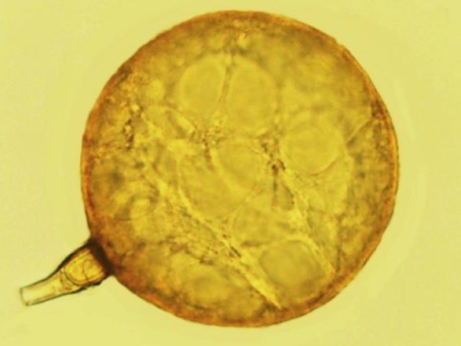
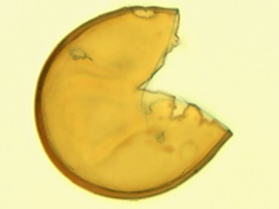
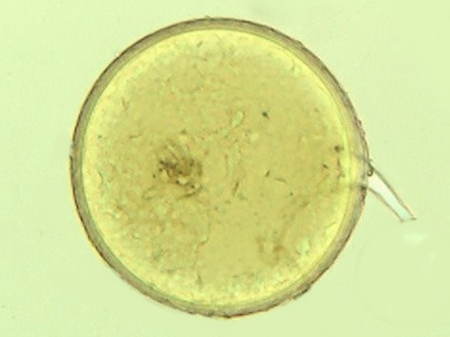
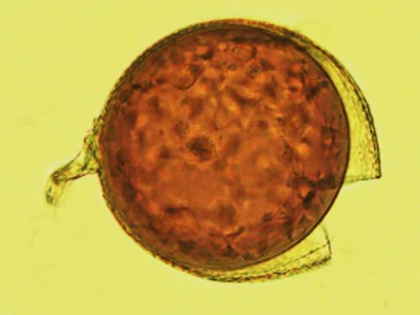
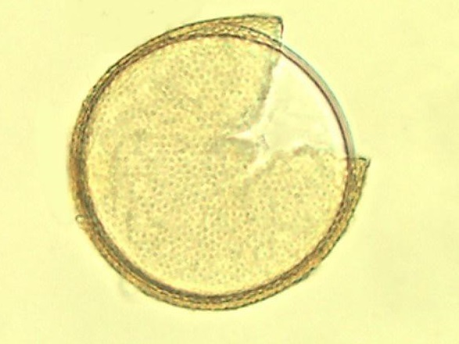
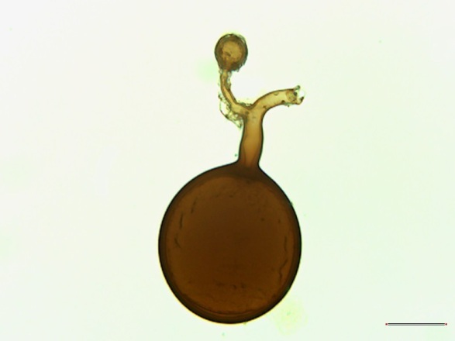
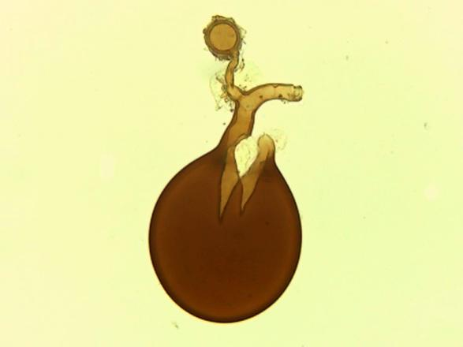
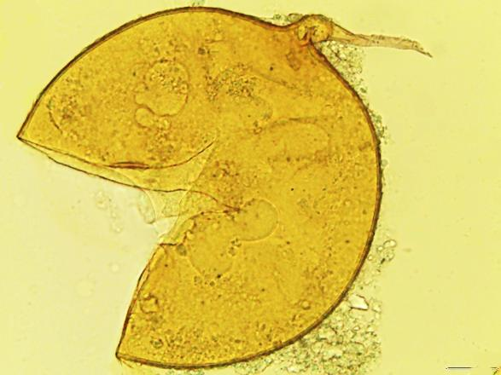
A
E
B
C
D
H
圖2 自各地牛樟根圈土壤分離篩選出優勢菌種之孢子形態
(A)、(E) 為奮起湖工作站中興苗圃土壤之孢子Glomus etunicatum；(B)、(F) 為福山植物園土壤之孢子Entrophospora kentinensis；(C)、(G) 為預備試驗所選擇之菌種Glomus mosseae；(D)、(H) 為花蓮玉里土壤之孢子Glomus constrictum。
(A)-(D)：於保存液下之形態；(E)-(H)：以 Melzer’s 染劑染色之擊破孢子。
(橫線=100 µm)
F
G

另將叢枝菌根菌孢子之原生育地進行土壤化學分析，藉以了解影響叢枝菌根菌孢子分布之基本環境資料 (表 2)。

表2 採樣土壤之化學性質
採樣地點 | pH  H₂O (1:1) | Avaliable N (%) | Olsen-P  (mg/kg) | Exchangeable cation (mg/kg)
 |  |  |  | Ca | K | Mg
中興苗圃 | 7.31±0.11 | 0.03±0.00 | 126.25±38.26 | 335.55±0.22 | 251.10±32.19 | 33.10±2.18
福山植物園 | 6.28±0.10 | 0.25±0.09 | 51.95±35.67 | 342.15±10.45 | 108.29±15.57 | 59.96±1.12
花蓮玉里 | 7.23±0.08 | 0.13±0.03 | 60.31±36.08 | 333.63±0.41 | 43.37±8.83 | 11.94±0.36

( II ) 苗木根部解剖觀察分析
- 光學顯微鏡觀察
- 中興苗圃扦插苗
應用染根技術將接種與否之牛樟苗木之根部組織進行染色處理觀察發現，牛樟苗木根部組織內，在有無接種G. mosseae 2種處理間，皆能在根段中明顯觀察到菌絲、囊泡等構造(圖 3)。此一結果顯示，中興苗圃的牛樟扦插苗之土壤內有叢枝菌根菌的存在。
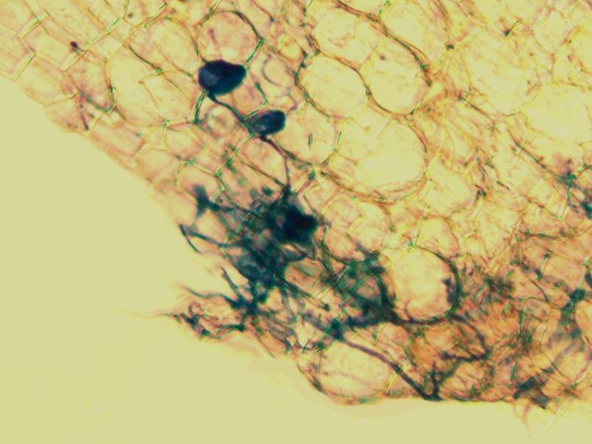
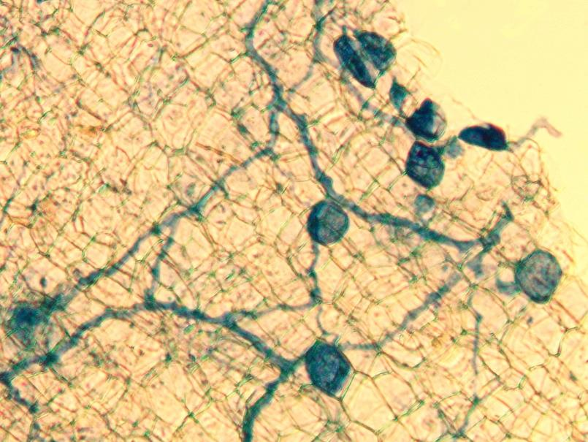
A
B
h
h
v
v
a
圖 3 不同接種處理中興苗圃牛樟扦插苗根段之染色情形
a：叢枝體；h：菌絲；v：囊泡 (橫線=100 µm)
A：對照組；B：接種G. mosseae

- 網室牛樟扦插苗
以光學顯微鏡觀察牛樟根段，可發現根部組織內有明顯之菌絲、囊泡等構造。在未接種之根部組織，則全無菌絲、囊泡及叢枝體等構造。此一結果證實，接種叢枝菌根菌可以有效感染牛樟苗木之根部，形成叢枝菌根。
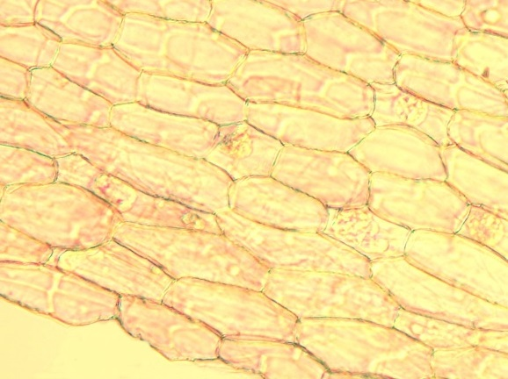
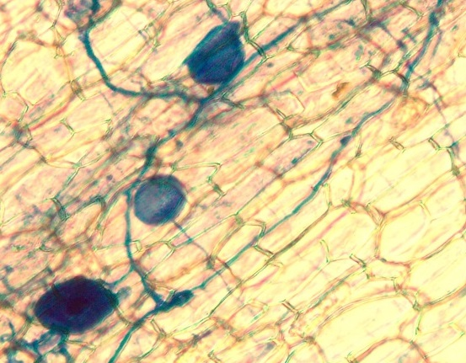
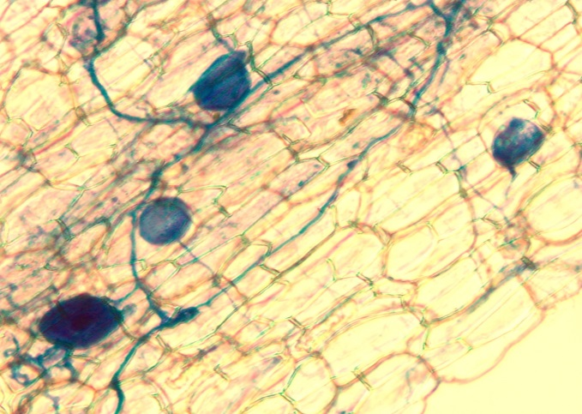
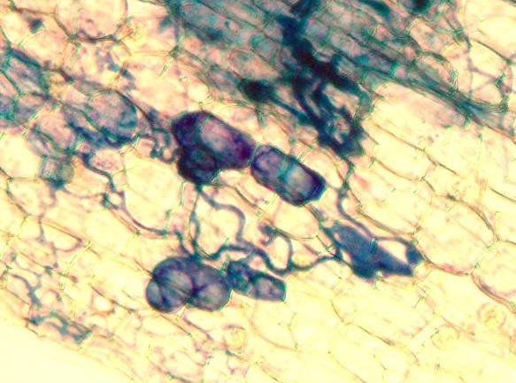
A
B
v
h
C
h
v
v
h
D

圖 4 不同接種處理網室牛樟扦插苗之根部染色情形
h：菌絲；v：囊泡 (橫線=100 μm)
A：對照組；B：接種G. mosseae (Gm)；C：接種G. etunicatum (Ge)；
D：接種E. kentinensis (Ek)

- 掃描式電子顯微鏡觀察
- 中興苗圃扦插苗
未接種及接種叢枝菌根菌G. mosseae處理之中興苗圃牛樟扦插苗，經掃描式電子顯微鏡觀察根部組織之微細構造，結果均顯示具有菌絲、囊泡、叢枝體、菌絲捲等構造 (圖 5)。

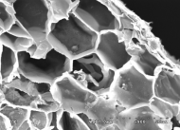
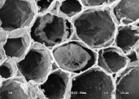
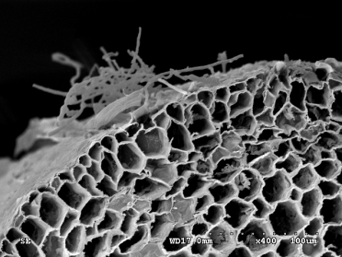
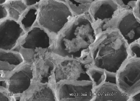
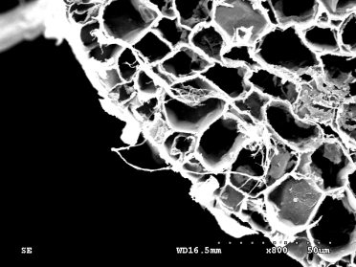
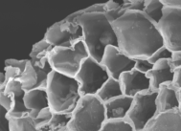
圖 5 不同接種處理中興苗圃扦插苗之根部微細構造
a：叢枝體 (arbusculus)；eh：根外菌絲 (external hyphae)；ih：胞內菌絲 (intracellular hyphae)；v：囊泡體 (vesicle)
A：未接種根段之橫切面 (橫線=100 μm)；B：根部表層菌絲形態 (橫線=50 μm)；C：囊泡體在根內之情形 (橫線=25 μm)；D：接種Gm根段之橫切面 (橫線=50 μm)；E：叢枝體在皮層間之形態 (橫線=50 μm)；F：囊泡體在根內之情形 (橫線=50 μm)
A-C：對照組；D-F：接種組

eh
ih
A
B
v
C
F
E
a
v
D
h

- 網室牛樟扦插苗
不同接種處理之牛樟苗木生長 4 個月後，以掃描式電子顯微鏡觀察發現，對照組苗木之根部組織無菌絲及菌絲囊之構造；而接種組苗木之根部組織則有明顯之菌絲、囊泡、叢枝體及菌絲捲等構造 (圖6-9)，證實接種叢枝菌根菌，可以有效感染牛樟苗木根部形成叢枝菌根。
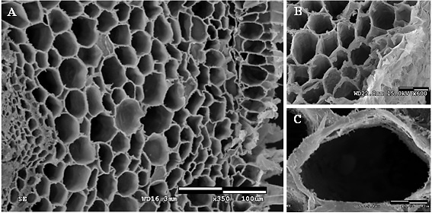
圖 6 對照組網室牛樟扦插苗Ck根部組織之微細構造
A：對照組根段之橫切面 (橫線 = 100 μm)；B：根部組織形態 (橫線=50 μm)；C：單一細胞內部之形態 (橫線=10 μm)

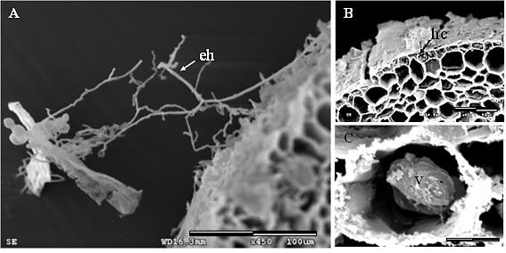
圖 7 接種 Gm網室牛樟扦插苗根部組織之微細構造
eh：根外菌絲 (external hyphae)；hc：菌絲捲 (hyphae coil)；v：囊泡體 (vesicle)
A：接種根表面菌絲生長情形 (橫線 = 100 μm)；B：菌絲捲 (hc) 之形態 (橫線=100 μm)；C：囊泡體在根內之情形 (橫線=10 μm)

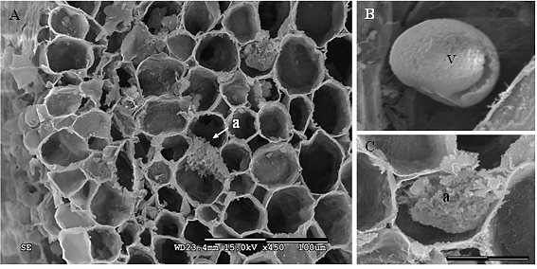

圖 8 接種Ge網室牛樟扦插苗根部組織之微細構造
a：叢枝體 (arbusculus)；v：囊泡體 (vesicle)
A：接種Ge根段橫切面 (橫線=100 μm)；B：根部細胞內之囊泡形態 (橫線=10 μm)；C：根部細胞內之雙叉分束之叢枝體形態 (橫線=25 μm)
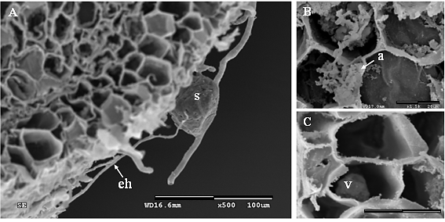
圖 9 接種Ek網室牛樟扦插苗根部組織之微細構造
a：叢枝體 (arbusculus)；eh：根外菌絲 (external hyphae)；s：孢子 (spore)；v：囊泡體 (vesicle)
A： Ek孢子 (橫線 = 100 μm)；B：根部細胞內之叢枝體形態(橫線=20 μm) ；C：根部細胞內之囊泡體 (橫線=25 μm)

( III ) 不同接種處理對牛樟苗木生長之影響
- 苗高及根頸直徑淨生長量
- 中興苗圃扦插苗
牛樟扦插苗接種叢枝菌根菌 (G. mosseae) 生長 6 個月後，其苗高及根頸直徑淨生長量之分析結果顯示，接種組牛樟苗之苗高淨生長量顯著高於對照組者 (表3)。根頸直徑淨生長方面，接種組牛樟苗雖對照組者大，但並無顯著差異 (圖10)。

表3 不同接種處理對中興苗圃牛樟扦插苗6個月後淨生長量之之獨立樣本t檢定
項目 | 苗高 (cm) | 根頸直徑 (mm)
t 值 | 3.59** | 0.85^{ns}
Ck | 9.36±1.39ª | 1.63±0.77ª
Gm | 12.18±1.44^{b} | 1.87±0.92ª
註 ^{ns}：表示不顯著；*：表示顯著差異 (p < 0.05)；**：表示達極顯著差異 (p < 0.01)
同行數值其英文字母不同者，表示差異顯著 (p < 0.01)
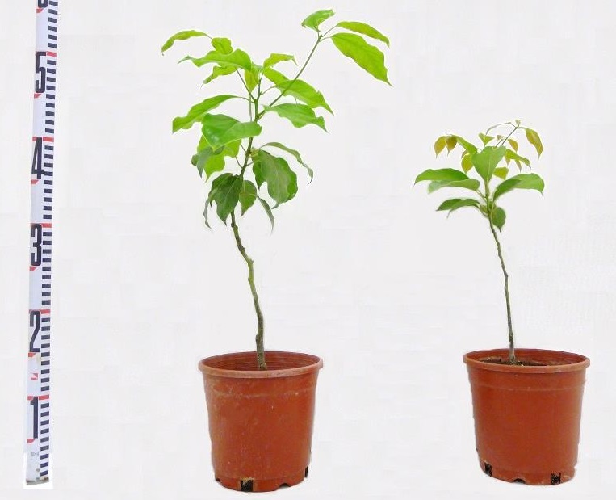
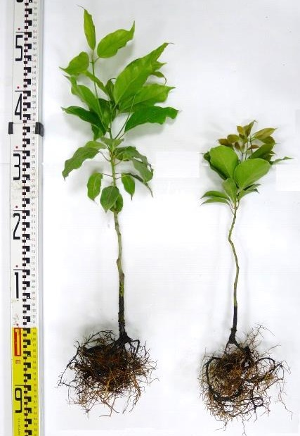
Gm
Ck
Gm
Ck
圖10 不同接種處理之牛樟苗木生長6個月後之情形
A：苗高生長；B：根部生長
Gm：接種G. mosseae；Ck：對照組
A
B

- 網室牛樟扦插苗
網室牛樟扦插苗經接種處理 4 個月後，分析其苗高及根頸直徑淨生長量發現，接種組牛樟苗之苗高及根頸直徑淨生長量均顯著高於對照組者 (表4)。在苗木外觀形態上如圖11所示。

處理 | 苗高 (cm) | 根頸直徑 (mm)
Ck | 2.64±0.94^{b} | 0.27±0.19^{b}
Gm | 4.39±1.06ª | 0.66±0.27^{ab}
Ge | 5.13±1.74ª | 0.72±0.27ª
Ek | 4.20±1.06ª | 0.72±0.21ª
表4 不同接種處理網室牛樟扦插苗4個月後淨生長量之Tukey分析
註：同行數值其英文字母不同者，表示差異顯著 (p < 0.05)
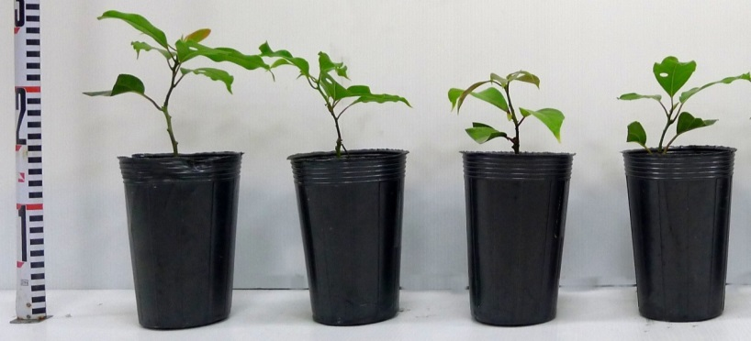
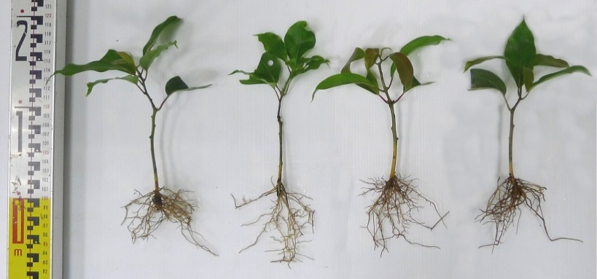
Ge
Gm
Ek
Ck
Ge
Gm
Ek
Ck
圖11 不同接種處理網室牛樟扦插苗生長4個月後之情形
A：苗木生長；B：根部生長
Ge：接種G. etunicatum ；Gm：接種G. mosseae；Ek：接種E. kentinensis；
Ck：對照組

A
B
- 植物體乾重
- 中興苗圃牛樟扦插苗
不同接種處理中興苗圃牛樟扦插苗6個月後之苗木乾重分析結果顯示，接種組與對照組間無顯著差異 (表5)；但在葉部、莖部及根部乾重上的表現，接種組者都比對照組者高，分別為2.93 ± 0.48、2.25±0.50及5.10±1.80 g。
菌根依賴度之分析結果顯示，接種 Gm中興苗圃扦插苗之菌根依賴度為 114%。

項目 | 乾重 (g)
項目 | 葉部 | 莖部 | 根部 | 全株
t 值 | 1.39^{ns} | 1.33^{ns} | 0.14^{ns} | 1.86^{ns}
Ck | 2.38±0.47 | 1.70±0.51 | 4.91±0.24 | 33.50±3.62
Gm | 2.93±0.48 | 2.25±0.50 | 5.10±1.80 | 43.15±8.22
表5 不同接種處理中興苗圃牛樟扦插苗6個月後苗木乾重之獨立樣本t檢定
(n = 4)
註：^{ns}表示差異不顯著

- 網室牛樟扦插苗
不同接種處理網室牛樟扦插苗生長4個月後之苗木乾重分析結果顯示，不同接種處理與對照組之葉部、莖部、根部乾重及全株乾重均無顯著差異 (表6)。
對照組 (Ck) 之葉、莖部乾重及全株乾重上，相較於其他接種叢枝菌根菌處理者為低。不同接種組牛樟苗木之菌根依賴度分析結果顯示，接種 Gm 之菌根依賴度為 128%，接種 Ge 者為130%，接種 Ek 者為123% (表7)。

表6 不同接種處理網室牛樟扦插苗4個月後之苗木乾重Tukey分析 (n = 4)
處理 | 乾重 (g)
處理 | 葉部 | 莖部 | 根部 | 全株
Ck | 0.32±0.21ª | 0.16±0.33 ª | 0.22±0.02 ª | 0.70±0.26 ª
Gm | 0.48±0.27 ª | 0.22±0.12 ª | 0.20±0.11 ª | 0.90±0.50 ª
Ge | 0.46±0.10 ª | 0.22±0.04 ª | 0.23±0.04 ª | 0.91±0.94 ª
Ek | 0.43±0.07 ª | 0.22±0.04 ª | 0.21±0.04 ª | 0.86±0.14 ª
註：同行數值其英文字母不同者，表示差異顯著 (p < 0.05)

表7 不同接種處理網室牛樟扦插苗4個月後之菌根依賴度 (n = 4)
菌株 | 菌根依賴度 (%)
Gm | 128
Ge | 130
Ek | 123

- 苗木之葉面積比、比葉面積及葉重量比
- 中興苗圃扦插苗
不同接種處理對牛樟苗木之葉面積比、比葉面積及葉重量比之影響如表 8所示，經由檢驗分析後之結果均顯示，在葉面積比、比葉面積及葉重量比上均無顯著差異，但在數值顯示有接種者較高之趨勢 (表8)。

項目 | 葉面積比 (cm²/g) | 比葉面積 (cm²/g) | 葉重量比 (g/g)
t 值 | 1.45^{ns} | 1.92^{ns} | 0.56^{ns}
Ck | 37.19±11.71 | 139.63±31.21 | 0.27±0.04
Gm | 50.63±10.63 | 175.05±6.56 | 0.27±0.05
表8 不同接種處理對中興苗圃牛樟扦插苗 6 個月後葉面積比、比葉面積及葉重量比之獨立樣本t檢定 (n = 4)
註 ^{ns}：表示差異不顯著

- 網室牛樟扦插苗
不同菌根菌接種處理對牛樟苗木之葉面積比、比葉面積及葉重量比之Tukey分析結果顯示，各處理間之葉面積比、比葉面積及葉重量比皆無顯著差異(表 9)。

表 9 不同接種處理牛樟網室牛樟扦插苗4個月後苗木葉面積比、比葉面積及葉重量比之Tukey分析 (n = 4)
處理 | 葉面積比 (cm²/g) | 比葉面積 (cm²/g) | 葉重量比 (g/g)
Ck | 77.76±8.23ª | 215.67±115.45 ª | 0.42±0.17 ª
Gm | 75.65±11.45 ª | 144.46±25.82 ª | 0.53±0.12 ª
Ge | 87.35±11.02 ª | 174.70±9.27 ª | 0.50±0.08 ª
Ek | 72.20±3.85 ª | 145.65±4.08 ª | 0.49±0.12 ª
註：同行數值其英文字母不同者，表示差異顯著 (p < 0.05)

(IV) 不同苗木來源及菌種對牛樟苗木生理之影響
- 葉綠素濃度變化
- 中興苗圃扦插苗
不同接種處理中興苗圃牛樟扦插苗生長 6 個月後之葉片葉綠素含量分析結果顯示，對照組與接種組在葉片葉綠素a、葉綠素b 以及葉綠素a + b 含量上均無顯著差異 (表 10)，惟在數值上呈現接種者較高之趨勢。

表 10 不同接種處理中興苗圃牛樟扦插苗生長6個月後之葉綠素含量獨立樣本t檢定 (n = 4)
項目 | 葉綠素a (mg/g) | 葉綠素b (mg/g) | 葉綠素a+b (mg/g)
t 值 | 1.02^{ns} | 0.98^{ns} | 1.01^{ns}
Ck | 0.80±0.27 | 0.34±0.10 | 1.14±0.37
Gm | 1.00±0.19 | 0.40±0.06 | 1.40±0.25
註 ^{ns}：表示差異不顯著

- 網室牛樟扦插苗
不同接種處理對牛樟苗木葉片之葉綠素含量Tukey 分析結果顯示，各處理間之葉片葉綠素 a、葉綠素 b 以及葉綠素 a + b 含量均無顯著差異 (表 11)。

表 11 不同接種處理網室牛樟扦插苗4個月後葉片葉綠素含量之Tukey分析
(n = 4)
處理 | 葉綠素a (mg/g) | 葉綠素b (mg/g) | 葉綠素a + b (mg/g)
Ck | 0.70±0.10ª | 0.27±0.03 ª | 0.98±0.10 ª
Gm | 0.89±0.03 ª | 0.33±0.04 ª | 1.22±0.07 ª
Ge | 0.99±0.25 ª | 0.37±0.11 ª | 1.36±0.36 ª
Ek | 0.90±0.11 ª | 0.33±0.05 ª | 1.23±0.15 ª
註：同行數值其英文字母不同者，表示差異顯著 (p < 0.05)

- 光反應曲線
- 中興苗圃扦插苗
不同接種處理牛樟苗木光合作用之光反應曲線顯示，對照組之牛樟苗木於 1700 µmol photon m⁻²s⁻¹ 之平均淨光合作用速率為 6.89 µmol CO₂ m⁻²s⁻¹，而光補償點平均為 16.17 µmol photon m⁻²s⁻¹。接種處理組之牛樟苗木於 1700 µmol photon m⁻²s⁻¹ 之淨光合作用速率平均為7.83 µmol CO₂ m⁻²s⁻¹；而其光補償點平均為 17.75 µmol photon m⁻²s⁻¹ (圖 12)。此一結果顯示，接種叢枝菌根菌有促進牛樟苗木光合作用速率之效應。
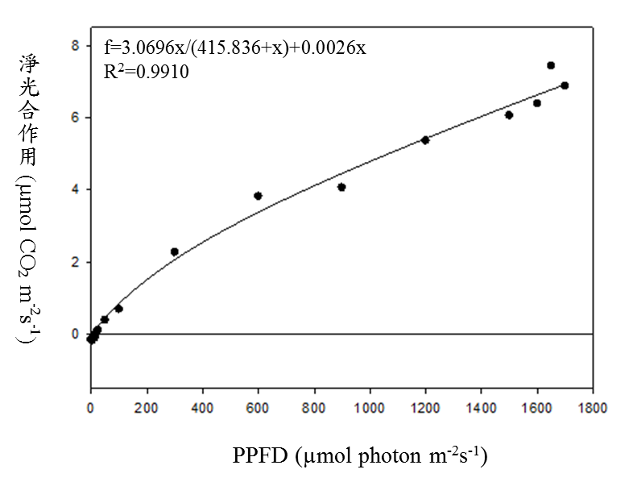
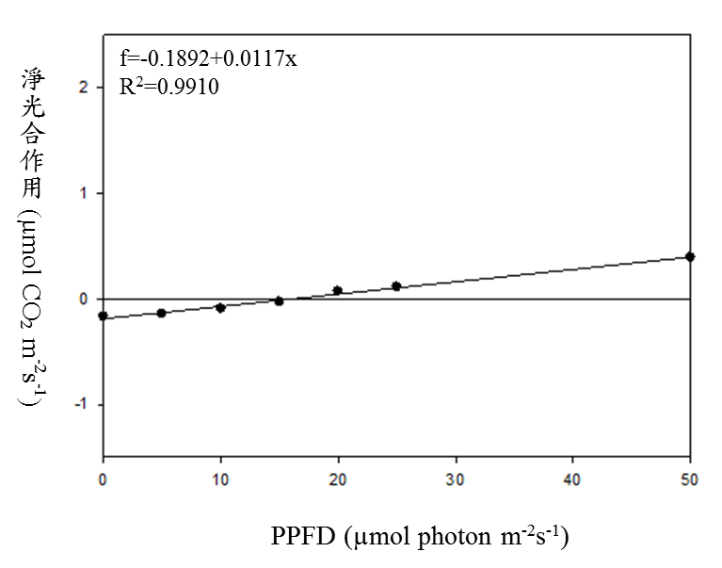
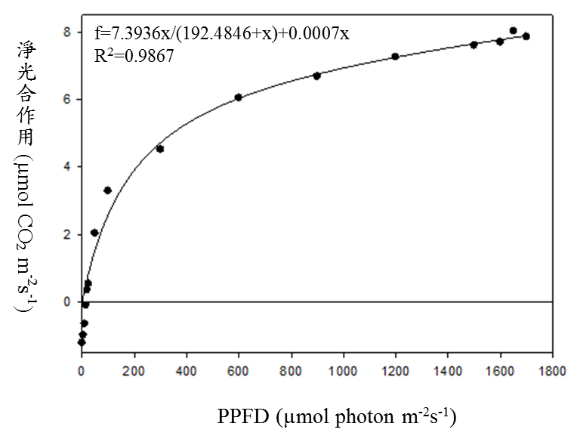
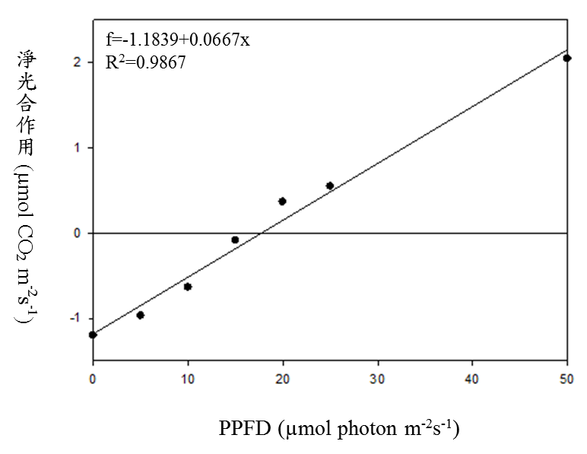
A
C
B
D
圖 12 不同接種處理中興苗圃牛樟扦插苗木6 個月後之光合作用光反應曲線
A：對照組之光反應曲線；B：接種Gm者之光反應曲線；C：對照組在光度低於 50 µmolm⁻²s⁻¹時之光反應曲線； D：接種Gm在光照低於 50 µmolm⁻²s⁻¹時之光反應曲線
- 網室牛樟扦插苗
不同接種處理牛樟苗木光合作用之光反應曲線顯示，對照組之牛樟苗木於 1700 µmol photon m⁻²s⁻¹ 之淨光合作用速率平均為 4.69 µmol CO₂ m⁻²s⁻¹，光補償點平均為 9.55 µmol photon m⁻²s⁻¹；接種 Gm 牛樟苗木於 1700 µmol photon m⁻²s⁻¹ 之淨光合作用速率平均為4.78 µmol CO₂ m⁻²s⁻¹，光補償點平均為 6.60 µmol photon m⁻²s⁻¹；接種 Ge 之牛樟苗木於 1700 µmol photon m⁻²s⁻¹ 之淨光合作用速率平均為3.85 µmol CO₂ m⁻²s⁻¹，光補償點平均為 5.99 µmol photon m⁻²s⁻¹；而接種 Ek 之牛樟苗木於 1700 µmol photon m⁻²s⁻¹ 之淨光合作用速率平均為3.64 µmol CO₂ m⁻²s⁻¹，光補償點平均為 4.76 µmol photon m⁻²s⁻¹ (圖 13、14)。

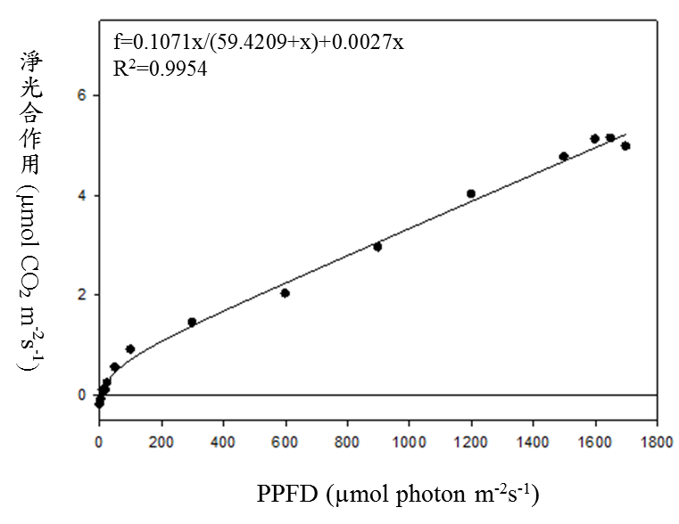
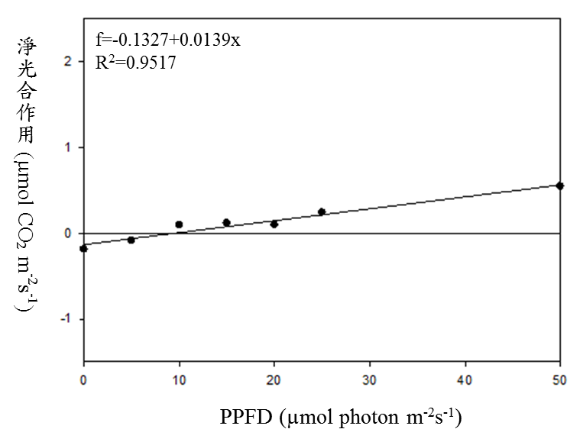
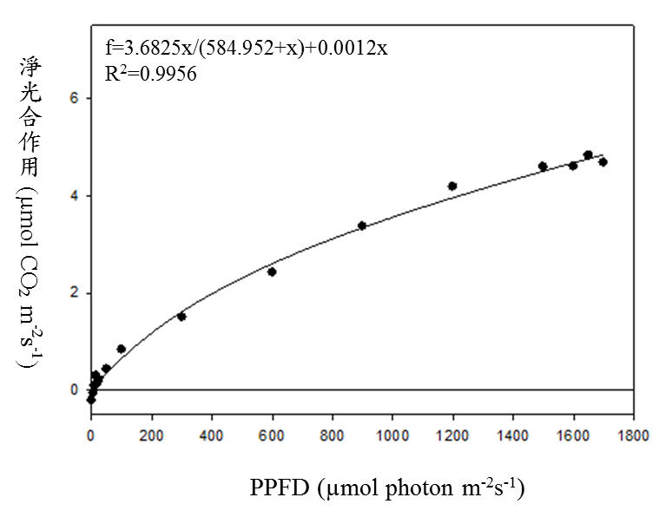
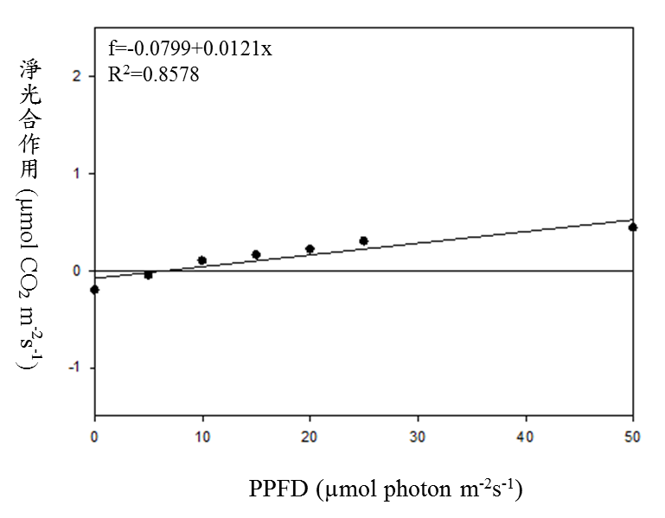
A
B
D
C
圖 13 不同接種處理網室牛樟扦插苗4 個月後之光合作用光反應曲線 (Ck、Gm)
A、C：Ck；B、D：Gm
A-B：光反應曲線；C-D：光照低於50 µmol m⁻²s⁻¹時之光反應曲線
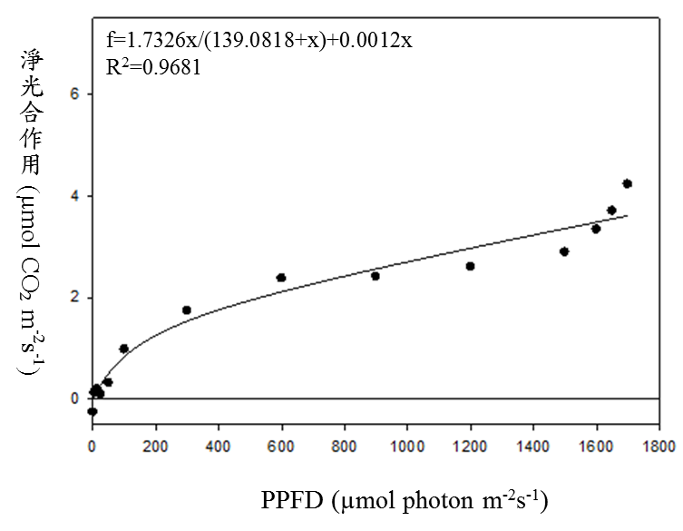
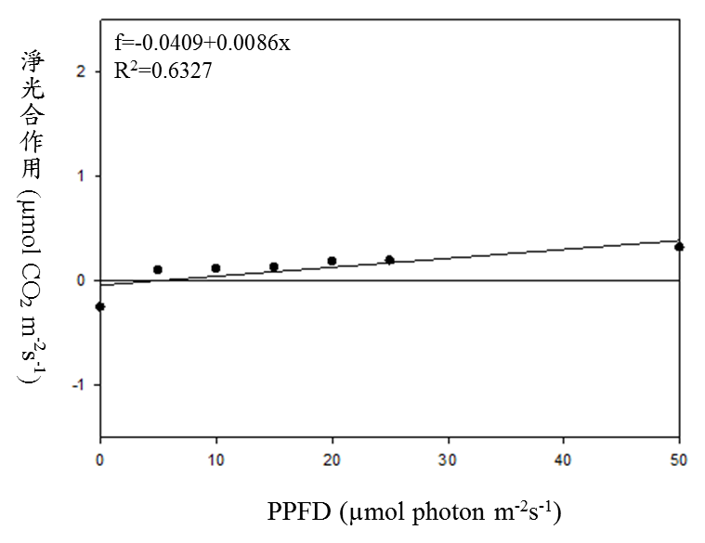
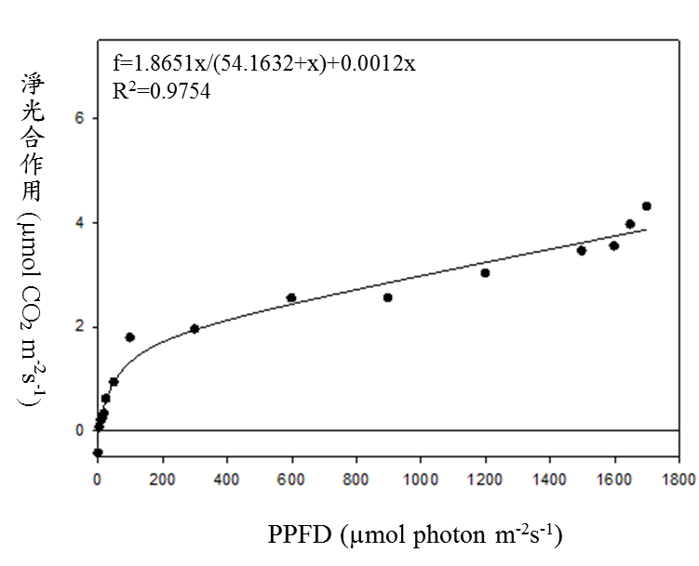
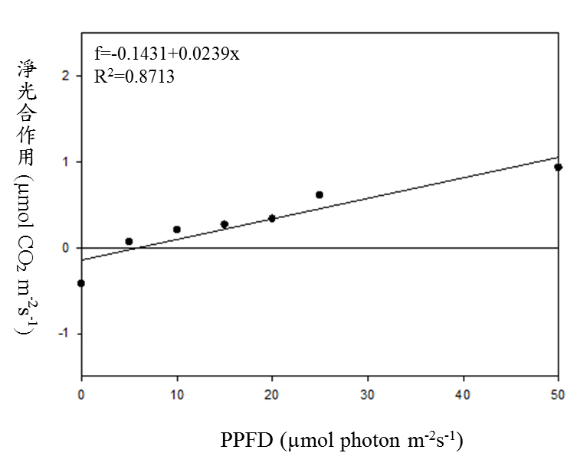
圖 14不同接種處理網室牛樟扦插苗4 個月後之光合作用光反應曲線 (Ge、Ek)
A、C：Ge；B、D：Ek
A-B：光反應曲線；C-D：光照低於50 µmol m⁻²s⁻¹時之光反應曲線
C
D
B
A
- 葉部組織構造
- 中興苗圃扦插苗
不同接種處理中興苗圃牛樟扦插苗之葉部氣孔密度之分析結果顯示，對照組與接種組之葉部氣孔密度無顯著差異 (表 12)。觀察不同接種處理牛樟扦插苗之葉部氣孔形態發現，對照組與接種組之葉部氣孔形態亦無顯著差異 (圖 15)。

表12 不同接種處理牛樟網室牛樟扦插苗4個月後苗木表皮氣孔密度之 t檢定 (n = 4)
項目 | 氣孔密度 (stomata/mm²)
t 值 | 1.79^{ns}
Ck | 181.41±10.68
Gm | 211.64±21.39

註 ^{ns}：表示差異不顯著

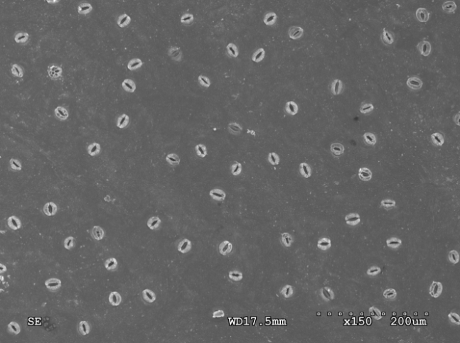
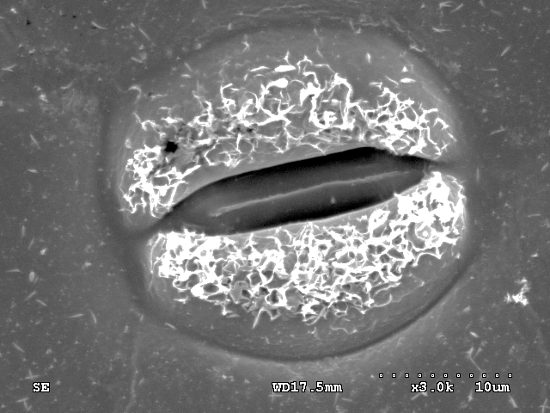
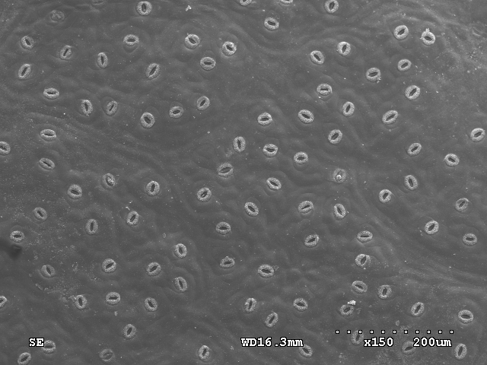
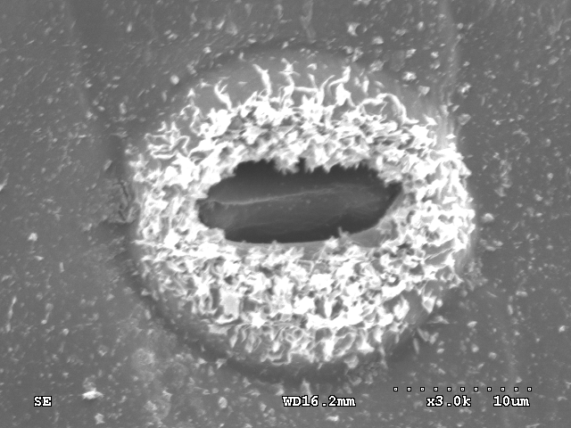
A
B
C
D
圖 15 不同接種處理中興苗圃牛樟扦插苗下表皮氣孔分布及形態
A：對照組之下表皮氣孔分布情形 (橫線=200 µm)；B：接種 Gm 之下表皮氣孔分布情形 (橫線=200 µm)；C：對照組之氣孔形態 (橫線=10 µm)；D：接種 Gm 之氣孔形態 (橫線=10 µm)

- 網室牛樟扦插苗
不同接種處理網室牛樟扦插苗之葉部氣孔密度之分析結果顯示，對照組與接種組之葉部氣孔密度無顯著差異 (表 13)。而觀察不同接種處理牛樟扦插苗之葉部氣孔形態發現，對照組與接種組之葉部氣孔形態亦無顯著差異 (圖 16、17)。

表 13 不同接種處理牛樟網室牛樟扦插苗4個月後苗木表皮氣孔密度之 Tukey 分析 (n = 4)
處理 | 氣孔密度 (stomata/mm²)
Ck | 130.72±8.70ª
Gm | 143.61±5.35 ª
Ge | 150.23±14.70 ª
Ek | 153.06±0.00 ª

註：同行數值其英文字母不同者，表示差異顯著 (p < 0.05)

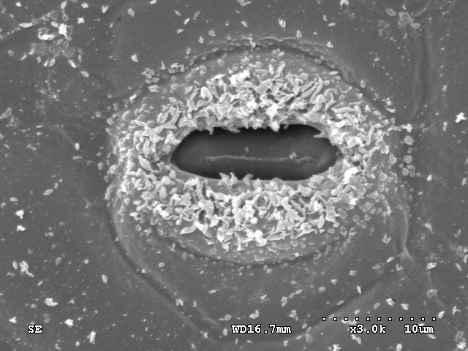
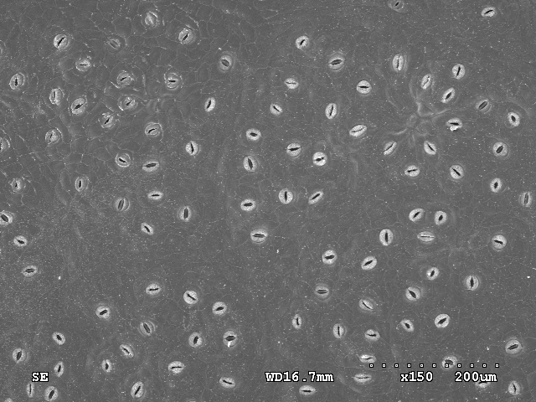
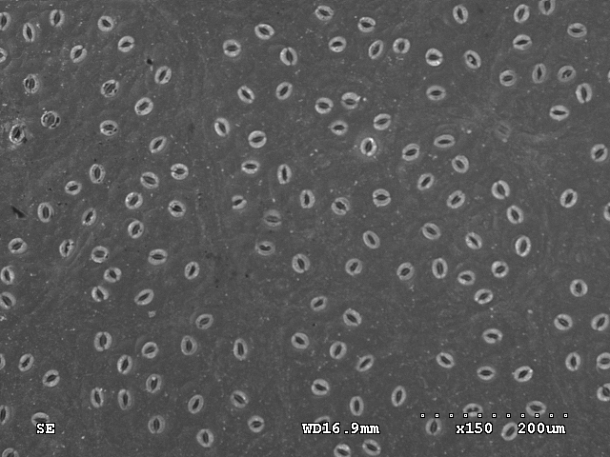
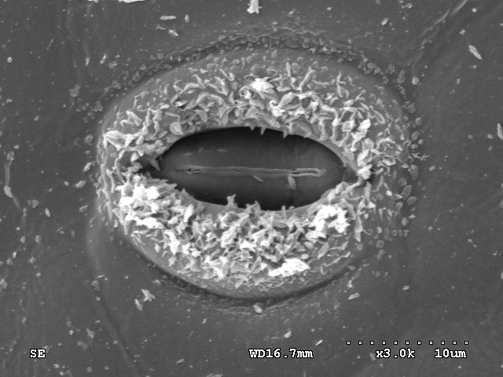
A
C
B
D
圖16 不同接種處理網室牛樟苗木下表皮氣孔分布及形態 (Ck、Gm)
A、C：Ck；B、D：Gm
A-B：下表皮氣孔分布情形 (橫線=200 µm)；C-D：氣孔形態 (橫線=10 µm)

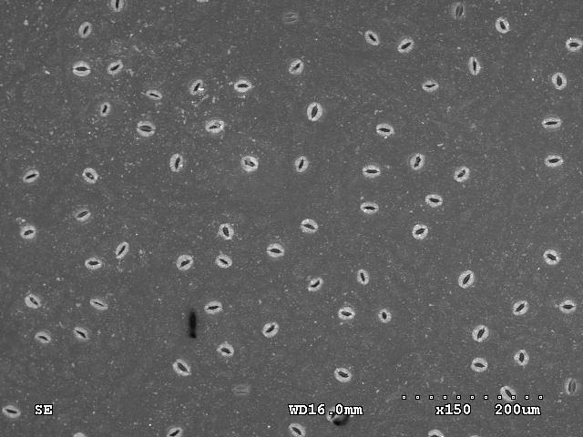
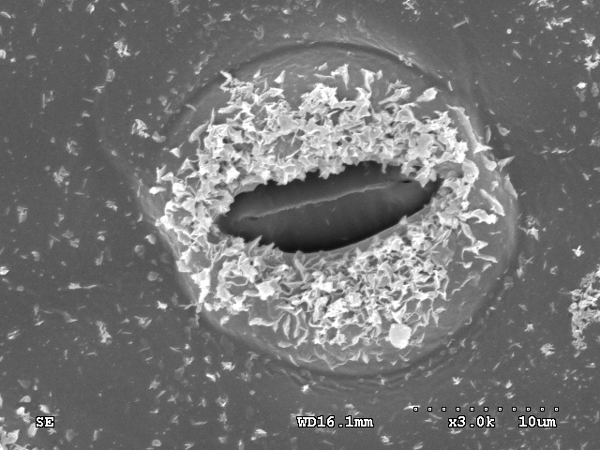
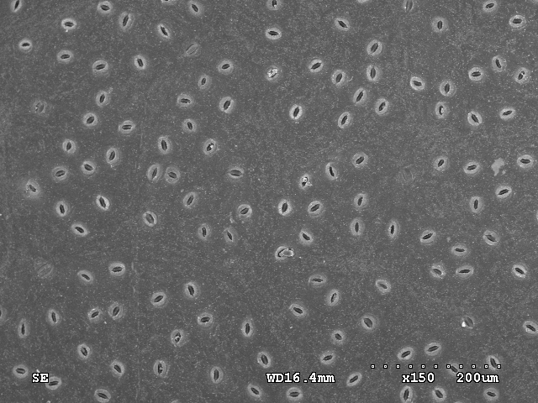
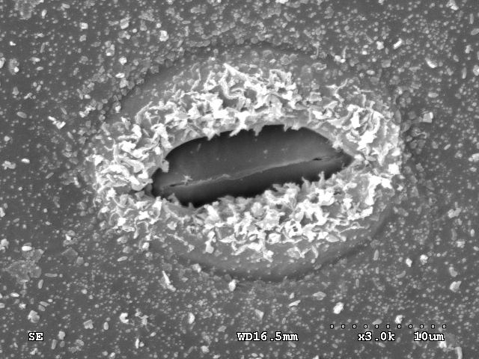
圖17 不同接種處理網室牛樟苗木下表皮氣孔分布及形態 (Ge、Ek)
A、C：Ge；B、D：Ek
A-B：下表皮氣孔分布情形 (橫線=200 µm)；C-D：氣孔形態 (橫線=10 µm)
C
A
D
B

- 植體各部位氮、磷、鉀、鈣及鎂濃度
- 中興苗圃扦插苗
不同接種處理對中興苗圃牛樟扦插苗各部位之氮濃度之影響，由獨立樣本 t 檢定所得之分析結果顯示，對照組與接種組之牛樟苗木根、莖、葉之氮濃度無顯著差異 (表 14)。

表 14 不同接種處理中興苗圃牛樟扦插苗 6 個月後苗木氮濃度之獨立樣本t檢定 (n = 4)
註 ^{ns}：表示差異不顯著

項目 | N (%)
項目 | 葉 | 莖 | 根
t 值 | 2.15^{ns} | 1.50^{ns} | 2.79^{ns}
Ck | 1.35±0.34 | 0.72±0.23 | 1.03±0.13
Gm | 1.80±0.13 | 0.94±0.13 | 1.80±0.46

不同接種處理中興苗圃牛樟扦插苗各部位磷濃度之分析結果顯示，對照組與接種組之牛樟苗木根、莖、葉之磷濃度無顯著差異 (表 15)。

表 15 不同接種處理中興苗圃牛樟扦插苗6個月後苗木磷濃度之獨立樣本t檢定 (n = 4)
項目 | P (ppm)
項目 | 葉 | 莖 | 根
t 值 | 0.98^{ns} | 6.12^{ns} | 0.10^{ns}
Ck | 11801.56±572.31 | 813.44±223.18 | 7454.69±377.81.39
Gm | 12200.00±11.49 | 675.06±274.98 | 7499.38±703.75
註 ^{ns}：表示差異不顯著

不同接種處理中興苗圃牛樟扦插苗各部位鉀濃度之分析結果顯示，對照組與接種組之牛樟苗木根、莖、葉之鉀濃度無顯著差異 (表 16)。

項目 | K (ppm)
項目 | 葉 | 莖 | 根
t 值 | 8.13^{ns} | 0.61^{ns} | 2.52^{ns}
Ck | 7245.75±169.71 | 2153.88±214.43 | 2196.00±253.50
Gm | 10123.64±489.14 | 2288.50±227.33 | 2853.75±325.98
表16 不同接種處理中興苗圃牛樟扦插苗6個月後苗木鉀濃度之獨立樣本t檢定 (n = 4)
註 ^{ns}：表示差異不顯著

不同接種處理中興苗圃牛樟扦插苗各部位鈣濃度之分析結果顯示，對照組與接種組之牛樟苗木根、莖、葉之鈣濃度無顯著差異 (表 17)。

表17 不同接種處理中興苗圃牛樟扦插苗6個月後苗木鈣濃度之獨立樣本t檢定 (n = 4)
項目 | Ca (ppm)
項目 | 葉 | 莖 | 根
t 值 | 1.28^{ns} | 0.24^{ns} | 0.29^{ns}
Ck | 2368.75±6.43 | 1234.44±277.27 | 1424.00±69.25
Gm | 2362.00±6.47 | 1295.25±267.68 | 1463.44±182.52
註 ^{ns}：表示差異不顯著

不同接種處理中興苗圃牛樟扦插苗各部位鎂濃度之分析結果顯示，對照組與接種組之牛樟苗木根、莖、葉之鎂濃度無顯著差異 (表 18)。

表18 不同接種處理中興苗圃牛樟扦插苗6個月後苗木鎂濃度之獨立樣本 t 檢定 (n = 4)
項目 | Mg (ppm)
項目 | 葉 Leaf | 莖 Stem | 根 Root
t 值 | 0.29^{ns} | 0.02^{ns} | 1.68^{ns}
Ck | 1.71±0.22 | 0.44±0.41 | 0.40±0.00
Gm | 1.82±0.61 | 0.44±0.39 | 0.45±0.06
註 ^{ns}：表示差異不顯著

- 網室牛樟扦插苗
不同接種處理對牛樟苗木各部位之氮濃度影響，經 Tukey 分析後結果顯示，對照組與接種組之牛樟苗木根、莖、葉之氮濃度無顯著差異 (表 19)。

表 19 不同接種處理網室牛樟扦插苗4個月後苗木氮濃度之Tukey分析 (n = 4)
處理 | N (%)
處理 | 葉 | 莖 | 根
Ck | 1.52±0.74ª | 1.29±0.52ª | 1.20±0.32ª
Gm | 1.63±0.49ª | 2.08±1.56ª | 2.56±0.85ª
Ge | 1.75±1.24ª | 1.29±0.79ª | 2.00±0.72ª
Ek | 1.19±0.88ª | 0.73±0.19ª | 1.66±0.18ª
註：同行數值其英文字母不同者，表示差異顯著 (p < 0.05)

不同接種處理網室牛樟扦插苗各部位磷濃度之分析結果顯示，接種 Ek 牛樟苗葉部之磷含量顯著高於對照組者；而莖及根部之磷含量則無顯著差異 (表20)。

處理 | P (ppm)
處理 | 葉 | 莖 | 根
Ck | 1450.79±238.59^{b} | 2594.92±368.27ª | 2003.25±51.26ª
Gm | 1607.47±118.22^{ab} | 2593.83±337.75ª | 2332.44±64.35ª
Ge | 2082.98±173.63^{ab} | 2709.77±39.59ª | 2262.66±110.97ª
Ek | 2184.75 ± 63.81ª | 3166.91±99.30ª | 2262.06±134.26ª
表20 不同接種處理牛樟網室牛樟扦插苗 4 個月後苗木磷濃度之Tukey 分析
(n = 4)
註：同行數值其英文字母不同者，表示差異顯著 (p < 0.05)

不同接種處理網室牛樟扦插苗各部位鉀濃度之分析結果顯示，對照組與接種組之牛樟苗木根、莖、葉之氮濃度無顯著差異 (表21)。

表21 不同接種處理牛樟網室牛樟扦插苗4個月後苗木鉀濃度之Tukey分析
(n = 4)
處理 | K (ppm)
處理 | 葉 | 莖 | 根
Ck | 5332.63±1665.41ª | 1202.63±233.52ª | 1245.33±268.75ª
Gm | 7717.63±1419.69ª | 1736.88±328.63ª | 1769.58±197.40ª
Ge | 5171.00±294.16ª | 1364.75±139.44ª | 1517.67±322.88ª
Ek | 7783.88±1394.94ª | 1564.88±248.02ª | 1552.00±6.72ª
註：同行數值其英文字母不同者，表示差異顯著 (p < 0.05)

不同接種處理網室牛樟扦插苗各部位鈣濃度之 Tukey 分析結果顯示，對照組與接種組之牛樟苗木根、莖、葉之鈣濃度無顯著差異 (表22)。

表22 不同接種處理牛樟網室牛樟扦插苗4個月後苗木鈣濃度之Tukey分析
(n = 4)
處理 | Ca (ppm)
處理 | 葉 | 莖 | 根
Ck | 2325.67±143.94ª | 913.50±345.78 ª | 546.00±44.19 ª
Gm | 2401.75±7.20 ª | 1085.38±118.26 ª | 600.75±57.63 ª
Ge | 2406.67±3.22 ª | 1090.63±260.75 ª | 435.63±63.29 ª
Ek  註：同行數值其英文字母不同者，表示差異顯著 (p < 0.05) | 2399.00±1.80 ª | 1324.63±80.08 ª | 507.63±170.23 ª

不同接種處理網室牛樟扦插苗各部位鎂濃度之Tukey分析結果顯示，接種 Ge 及 Ek 牛樟苗木葉之鎂濃度顯著高於接種 Gm 及對照組者；而在莖部及根部之鎂濃度上，對照組與接種組莖及根之鎂濃度均無顯著差異(表23)。

表23 不同接種處理牛樟網室牛樟扦插苗4個月後苗木鎂濃度之Tukey分析
處理 | Mg (ppm)
處理 | 葉 | 莖 | 根
Ck | 278.75±109.00^{b} | 430.75±130.81ª | 350.00±194.51ª
Gm | 270.38±58.51^{b} | 511.56±155.13ª | 612.33±221.12ª
Ge | 622.75±134.50ª | 494.25±170.41ª | 394.58±197.47ª
Ek | 692.75±116.94ª | 369.35±55.65ª | 303.13±21.74ª
(n = 4)
註：同行數值其英文字母不同者，表示差異顯著 (p < 0.05)

(V) 不同苗木來源及菌種對牛樟生長介質之化學性質分析
- 生長介質之氮及有效磷之濃度
- 中興苗圃扦插苗
不同接種處理牛樟苗生長介質氮濃度之分析結果顯示，對照組與接種 Gm 者之氮含量無顯著差異 (表24)。
在有效磷含量部分，亦有相同之結果，對照組與接種 Gm 者之有效磷含量亦無顯著之差異 (表24)。

表 24 不同接種處理中興苗圃牛樟扦插苗苗木生長介質之氮濃度及有效磷含量t檢定 (n = 4)
項目 | N (%) | 有效磷 (μg/g)
t 值 | 1.40^{ns} | 2.53^{ns}
Ck | 0.09±0.02 | 0.19±0.02
Gm | 0.11±0.02 | 0.23±0.02

註 ^{ns}：表示差異不顯著

- 網室牛樟扦插苗
不同接種處理牛樟苗生長介質氮濃度之分析結果顯示，對照組與接種組之氮含量無顯著差異，其有效磷含量亦無顯著之差異 (表25)。

處理 | N (%) | 有效磷 (μg/g)
Ck | 0.08±0.04 ª | 0.25±0.14 ª
Gm | 0.10±0.00 ª | 0.18±0.03 ª
Ge | 0.09±0.02 ª | 0.33±0.11 ª
Ek | 0.10±0.03 ª | 0.19±0.01 ª
表25 不同接種處理網室牛樟扦插苗4個月後苗木生長介質之氮濃度及有效磷含量Tukey分析 (n = 4)

註：同行數值其英文字母不同者，表示差異顯著 (p < 0.05)

- 生長介質之鈣、鉀及鎂之濃度
- 中興苗圃扦插苗
不同接種處理牛樟扦插苗之生長介質之可置換性陽離子鈣、鉀及鎂濃度分析結果顯示，對照組與接種組間無顯著差異 (表26)。

表26 有無接種處理中興苗圃扦插苗6個月後苗木生長介質之可置換性陽離子濃度分析濃度之分析 (n = 4)
項目 | Ca (cmol (+) kg⁻¹) | K (cmol (+) kg⁻¹) | Mg (cmol (+) kg⁻¹)
t 值 | 3.17^{ns} | 4.70 ^{ns} | 3.50 ^{ns}
Ck | 13.62±0.81 | 012±0.01 | 0.60±0.02
Gm | 11.87±0.52 | 0.08±0.01 | 0.54±0.03

註 ^{ns}：表示差異不顯著
- 網室牛樟扦插苗
不同接種處理網室牛樟扦插苗生長介質之可置換性陽離子鈣、鉀及鎂濃度分析結果顯示，對照組之生長介質之可置換性陽離子鈣、鉀及鎂濃度含量高於其他接種組，且具有顯著性之差異 (表27)。

表27不同種處理網室牛樟扦插苗4個月後苗木生長介質之可置換性陽離子濃度分析濃度之分析(n = 4)
處理 | Ca (cmol (+) kg⁻¹) | K (cmol (+) kg⁻¹) | Mg (cmol (+) kg⁻¹)
Ck | 58.33±3.15^{ab} | 0.74±0.10ª | 2.23±0.09ª
Gm | 59.84±1.19ª | 0.52±0.07^{b} | 2.25±0.27ª
Ge | 55.91±2.34^{ab} | 0.41±0.03^{b} | 2.18±0.13^{ab}
Ek | 52.10±2.32^{b} | 0.43±0.07^{b} | 1.77±0.15^{b}

註：同行數值其英文字母不同者，表示差異顯著 (p < 0.05)

IV、討論

(I) 菌種之篩選及純化
採集三個地區不同牛樟生育地 (圖 1) 土壤分離之叢枝菌根菌孢子，經調查及菌種鑑定後，共紀錄了 3 屬 8 種內生菌根菌 (表 1)，並於其中選擇 4 種孢子數量相對多數的內生菌根菌作為培育目標，即當土壤樣本中單一孢子數達 20 個/100 g 土壤，便以盆缽培養法純化培育此菌種。經純化培育後共得到3種純化菌種，分別是：Glomus etunicatum、 Glomus mosseae 及 Entrophospora kentinensis；無法成功繁殖出 Glomus constrictum 之推測原因為當時季節與該孢子之產孢時機不合，由圖 2 D、H 可看出，孢子顏色已呈現深棕色至褐色，為逐漸失去活性之表徵，當孢子呈現為黑色時，表示已完全失去活性。在純化培養過程中，可能在G. constrictum 尚未成功感染根部時，就已死亡，故無法達到成功繁殖的目的。

(II) 叢枝菌根菌菌種分布情形
由三個不同牛樟生育地之土壤化學分析如表 2 所示，一般認為，叢枝菌根菌在台灣分布，土壤酸鹼值可能是一決定因子，如 Entrophospora 屬的菌根菌普遍喜歡酸性土壤，但E. kentinensis 卻對土壤之酸鹼值有較寬之容忍度。而G. mosseae 在連作水稻田區，土壤酸鹼值變化在 5.5-6.5之間，皆與本研究結果相符合。
在一般情況下，不同採集地點所分離出的孢子，鮮少有重複性，因此推測在各種不同的叢枝菌根菌，會隨著土壤肥力、海拔高度、植物相及緯度分布情形而有不同能適應之叢枝菌根菌種與同一樹種共生情形發生 (吳繼光、林素禎，1997)；本研究結果證實牛樟能與 G. etunicatum、 G. mosseae 及 E. kentinensis 形成菌根，顯示叢枝菌根菌鮮少有宿主專一性之情形發生，若植物本身可以形成囊叢枝內生菌根，則宿主會與適當的菌種結合形成菌根。

(III) 苗木感染叢枝菌根菌之情形
內生菌根菌感染宿主植物後，其根系的外部型態與正常根無明顯差異，用肉眼不易觀察出是否已感染宿主植物，因此必須藉由染色技術等方式觀察根之內部構造 (弓明欽等，1997)。中興苗圃扦插苗根部透過染色後，於光學顯微鏡下進行觀察，發現有無接種之根部組織構造內皆明顯之菌絲、囊泡或叢枝體等構造，顯示雖然在試驗開始接種前有將原土先去除洗淨，但根組織內之叢枝菌根菌仍然可以在土壤中繁殖產生孢子，因此才會在觀察時發現兩者皆具有叢枝菌根菌之特徵；網室牛樟扦插苗根部透過染色後，於光學顯微鏡下進行觀察，發現受接種的根部組織有明顯之菌絲、囊泡或叢枝體構造；而對照組則無發現此一構造，顯示本試驗篩選培育出的不同叢枝菌根菌能有效感染牛樟苗木。

(IV) 接種叢枝菌根菌對牛樟苗木生長之影響
- 苗高及根頸直徑淨生長量
由本試驗結果可知，牛樟苗木於接種不同種叢枝菌根菌後，其苗高及根頸直徑淨生長量皆有顯著增加 (表3、4)，中興苗圃扦插苗以接種 G. mosseae 處理者為最高，網室牛樟扦插苗以接種 G. etunicatum 可獲得最多之淨生長量。此一結果顯示，菌根菌對苗木之淨高生長及根頸直徑淨生長有極顯著的促進作用，而菌根促進生長最主要之原因是因促進養分元素之吸收，進而誘導生長反應，在貧瘠土壤中更為明顯 (胡弘道等，2002)。中興苗圃扦插苗在試驗開始之前已有被接種之特徵，推測可能因植物生長介質為土壤且未滅菌者，而自動感染菌根菌，但在結果顯示透過再接種 G. mosseae，對植物之生長反而具有更佳之生長勢，對苗木並沒有不良之危害。
- 菌根依賴度
菌根依賴度高低能表示植物與菌根菌之間的關係 (Graham,1991; Menge et al.,1978)。菌根依賴度可用以推斷植物在一定土壤肥力範圍內，與菌根菌共生所獲得最大生長或產量，因此菌根依賴度愈高則表示植株對此菌根之依賴度愈高，菌根對此植株所產生之效能也愈大，若菌根依賴度=100%時，則表示此植株生長並不需菌根菌，該菌根菌對此植株並無助益 (蔡景株，2002)。而計算法是由植株乾重所測得，中興苗圃與未接種處理比較後相差 14%；而網室牛樟扦插苗之結果如表 7，顯示在牛樟苗木上，透過接種處理後，能有效促進苗木之生長。
- 葉部參數
葉片數增加，苗木光合作用所產生之碳源相對增加，而有利於苗木生長 (徐善德、廖玉琬，2006)。本研究結果顯示，牛樟苗木各部位之葉面積比、比葉面積及葉重量比如表8、9。
葉部參數在個數值間雖無顯著之差異，但中興苗圃以接種者具有較高的葉片參數：葉面積比表示植物葉部繁茂程度的型態指數，與光合作用及呼吸作用間有關，係測定兩者間之平衡關係 (范貴珠、陳心怡, 2002)；結果顯示接種處理牛樟苗木之光合作用及呼吸作用間收支較為平衡。比葉面積測定葉的單面面積與其乾重之比，葉片生長於遮蔭環境中相較於生長於全光下，通常會較大、較薄與具較少層的柵狀細胞 (Kimmins, 1997)；分析結果可知，牛樟以接種叢枝菌根菌者有較大之值，在相同乾重下捕光範圍增大；而利於植物在弱光環境中生長。
而網室牛樟扦插苗則未呈現穩定之狀態，各參數間之最高值並無一定，推測在初期接種時，由於菌根真菌與植物都需要爭奪有限的碳源營養，其植物生長與發育都會受到碳素供應不足而暫時受到限制，因此目前的扦插苗高生長量上是以對照組為高。但隨著雙方的繼續生長，這種暫時現象便會緩解；植物生產的碳水化合物的累積，提供了真菌有機體的組成；而真菌提供的植物所需營養及水分，因而促進雙方的繼續生長 (郭秀珍、畢國昌，1989)。

(V) 接種叢枝菌根菌對牛樟苗木生理之影響
- 葉綠素濃度變化
本研究顯示，無論在中興苗圃或網室牛樟扦插苗上 (表 10、11)，雖未達顯著差異，但中興苗圃以接種 G. mosseae 者高於未接種處理者；網室牛樟扦插苗則以接種 G. etunicatum 有最大值，此結果與台灣赤楠接種叢枝菌根菌後，葉綠素的含量顯著提高 (陳紀伶、李明仁，2006) 之結果相同。葉綠素是光合作用中捕獲光能的主要色素，Oliveira等 (2005) 指出，可能是植物感染菌根菌後，植株內賀爾蒙如生長素 (auxin)、激勃素 (gibberellin, GA) 等濃度隨之改變，葉綠素含量增高後，進而提升光合作用之效率，促進苗木生長。
- 光合作用速率
林木光合作用率的高低受到許多植物本身內在因子和外在環境因子的影響。就內在因子而言，同一樹種在不同發育階段，同一枝條不同年齡的葉子 (Kitajima et al.,1997)，或同一片葉子在萌芽、展葉、成熟至老化不同物後階段 (Ishida,1996)，其光合作用表現也會不同。物理性環境因子，例如土壤水有效性、光強度、溫度、空氣乾燥程度、CO₂濃度、土壤養分有效性等因子，均會影響植物光合作用率 (Lambers et al.,1998)；故本研究在相同測定提條件、相近的測定時間、相似的葉齡來測定牛樟苗木的光合作用率，測定基準儘可能保持一致，以減少誤差之產生 (郭耀綸等，2004)。
耐陰性植物之光補償點約在 3-8 µmol photon m⁻²s⁻¹；而最大光合作用率約在 4-8 µmol CO₂ m⁻²s⁻¹；與本研究之中興苗圃扦插苗測得結果相符，但在網室牛樟扦插苗上卻有不一致之現象，推測可能原因為網室牛樟扦插苗之葉由芽苞至展開葉僅 4 個月之生長期，葉子成熟度還不甚足夠，使得測值結果並不如預期，因此在光合作用方面並不適合將網室牛樟扦插苗做為討論之對象。
本研究試驗結果顯示，在中興苗圃扦插苗接種 6 個月後，有接種 G. mosseae有較高的淨光合速率 (圖12)，因菌根菌供給宿主植物充分之礦物元素，以利光合作用與代謝之進行，是促進宿主生長最重要之因素 (張焜標，1984)。
- 植物體各部位礦物養分濃度
植物根部與菌根菌形成菌根後，植株內植物賀爾蒙濃度隨之改變，auxin、GA 及 cytokinins 參與根部發育及植物生長的許多基本過程，並能移動養分及控制運送 (Gogala, 1991)，同時叢枝菌根菌的根外菌絲能向外延伸並增加根部吸收面積，如銨、磷及銅等元素 (Bethlengalvay et al., 1982)，故在中興苗圃扦插苗上可觀察到接種處理者之礦物養分濃度較未接種者高，但分析結果多為無顯著差異。一般而言，接種叢枝菌根菌需要 6 個月可觀察出植株生理之差別，因此推斷牛樟與叢枝菌根菌可能需要較長時期的共生時間，才能顯現其差異。
網室牛樟扦插苗在接種處理 4 個月後，目前試驗結果無論在乾重、葉片形質及葉綠素等其他生理反應上，均傾向於無顯著差異；顯示在初期接種時，由於菌根真菌與植物都需要爭奪有限的碳源營養，其植物生長與發育都會受到碳素供應不足而暫時受到限制，因此目前短期接種內無顯著之差異。但隨著雙方的繼續生長，這種暫時現象便會緩解；植物生產的碳水化合物的累積，提供了真菌有機體的組成；而真菌提供的植物所需營養及水分，因而促進雙方的繼續生長 (郭秀珍、畢國昌，1989)。
- 根部微細構造
本研究以掃描式電子顯微鏡觀察根部之微細構造 (圖 5-9)，在網室牛樟扦插苗對照組並沒有發現叢枝菌根菌之特徵；而在中興苗圃有無接種處理及網室牛樟扦插苗不同種叢枝菌根菌處理者發現具有囊泡、叢枝體等構造，為分辨叢枝內生菌根菌的重要依據 (吳繼光、林素禎，1998)。叢枝菌根菌侵染根內組織時，會形成菌絲捲 (hyphal coil)、孢內菌絲 (intercellular hyphae)等菌絲系統，最後會在靠近內皮層處形成雙叉分枝、像樹枝狀的叢枝體，上述特徵均可在接種處理組發現特徵；此外，在接種E. kentinensis 之顯微照片上，更可觀察到在根部表面有孢子之形成，表示接種 E. kentinensis 後能有效感染植物根部並產孢。

(VI) 不同來源及菌種對牛樟生長介質之化學性質分析
- 土壤全氮量
通常土壤中之有效態氮是以NH₄⁺ 和NO₃⁻ 離子之狀態溶解於土壤中，菌根對植物蒸散有促進作用，使得植物在生長過程中吸收大量之水分，在土壤硝酸鹽維持高濃度及蒸散作用快速作用下，藉質流抵達根部之硝酸鹽可滿足植物需求 (Olsen and Kemper, 1968；胡弘道，1990)。因此能預期接種菌根對硝酸鹽吸收速率及量的差異；此外透過根外菌絲及菌絲束進入土壤介質中，增加了根部吸收的表面積。以中興苗圃牛樟扦插苗及網室牛樟扦插苗兩者做比較，雖分析結果皆無顯著差異；但未接種者之土壤介質氮含量較低，可能因苗木吸收而使介質中氮含量而降低；而經接種後，因菌根菌的死亡或崩解而養分回歸於土壤中，而增加了介質中的氮含量。
- 土壤有效磷含量
一般土壤中，全磷含量很高並不缺乏，但大多是植物無法利用之無效磷且移動性差，而叢枝菌根菌與植物共生，具有叢枝菌根的植物磷吸收速率常較無菌根者為高 (陳健忠、張喜寧，1997)，由於這類真菌在感染植物之根部後會向根外延伸出長達8-10 cm長的根外菌絲，這些根外菌絲有如根毛一般，固可藉此擴展植物根部的吸收面積，使土壤中之各種礦物元素以及水分容易被吸收，特別是對於磷肥的吸收，效果尤其顯著 (George et al., 1992)。以本研究目前成果中顯示，土壤介質磷含量並無法看出明顯差異，但比較於中興苗圃牛樟扦插苗與網室牛樟扦插苗，推測與其接種時間長短與土壤間交互作用有關，若後續對試驗苗做較長時間的調查，應能顯現出接種後之效益。
- 土壤可置換性陽離子濃度
雖然養分的吸收，如鉀、鈣、鎂、鐵、銅等陽離子，常受菌根之促進或抑制影響，但少有叢枝菌根菌對其他養分之吸收與運轉的研究，現今認為內生菌根菌之根外菌絲能影響根域土壤之化學組成 (胡弘道，1990)。在試驗結果顯示：接種叢枝菌根菌後，對照組普遍高於接種處理組，表示在接種處理組之牛樟苗木根部攝取養分上具有較佳的吸收能力，分析結果顯示特別是在鉀的攝取上具有顯著差異。

V、結論
- 採集牛樟生育地土壤分離之叢枝菌根菌孢子，經調查及菌種鑑定後，共紀錄了 3 屬 8 種內生菌根菌，並以盆缽培養法純化培育菌種，經純化培育後得到Glomus etunicatum、 Glomus mosseae 及 Entrophospora kentinensis 3 種純化菌種。再接種於牛樟苗木上，透過染根技術及電顯技術觀察根部微細構造，證實能成功感染牛樟苗木根部組織。
- 由本試驗結果可知，牛樟苗木於接種不同種叢枝菌根菌後，其苗高及根頸直徑淨生長量皆有顯著增加：中興苗圃扦插苗以接種 G. mosseae 處理者為最高，網室牛樟扦插苗以接種 G. etunicatum 可獲得最多之淨生長量。顯示菌根菌對苗木之淨高生長及根頸直徑淨生長有極顯著的促進作用；雖然中興苗圃扦插苗在試驗開始之前已被其他種叢枝菌根菌感染，但在結果顯示透過再接種 G. mosseae，對植物之生長反而具有更佳之生長勢，顯示雙重接種對牛樟苗木並沒有不良之危害；此外，透過菌根依賴度亦推斷植物與菌根菌共生後所獲得最大生長或產量。經計算後顯示在牛樟苗木透過接種處理後，能有效促進苗木之生長。
- 本研究試驗結果顯示，中興苗圃扦插苗接種6個月後，接種G. mosseae的淨光合速率為 7.83 µmol CO₂ m⁻²s⁻¹；而葉綠素含量也以接種者較高，葉綠素是光合作用中捕獲光能的主要色素，透過接種菌根菌後，改變植物體內賀爾蒙的含量，提升光合作用速率，進而促進植物生長。
- 在中興苗圃扦插苗上可觀察到接種處理者之礦物養分濃度較未接種者高，但分析結果多為無顯著差異，推斷牛樟與叢枝菌根菌可能需要較長時期 (> 6 個月) 的共生時間，才能顯現其差異。
- 透過分析牛樟生長介質之化學性質，根外菌絲及菌絲束進入土壤介質中，而增加了根部吸收的表面積；因此在接種處理上，無論是在中興苗圃扦插苗或是網室牛樟扦插苗上，皆可觀察到接種叢枝菌根菌者之土壤介質如磷、鉀、鈣及鎂元素含量的有較低之現象，顯示接種後，牛樟苗木具有較佳的吸收能力。

VI、引用文獻
弓明欽、陳應龍、仲崇祿 (1997) 菌根研究及應用。中國林業出版社，北京，223頁。
王均琍 (2002) 叢枝內生菌根菌促進多種蔬果生長並增加產量。豐年 52(13):54-56。
王均琍 (2007) 菌根菌應用於經濟果樹之栽培。農業生技產業季刊12：42-48。
朱珮綺、許博行 (2005) 次生林下小苗對光能的利用與耐陰性之探討。林業研究季刊 27(2):23-24。
吳繼光、林素禎 (1998) 囊叢枝內生菌根菌應用技術手冊。台灣省農業試驗所，300頁。
呂斯文、張喜寧 (1998) 菌根菌與土壤微生物間之交作用。科學農業46：217-225。
林讚標 (1997) 談牛樟與冇樟。27-34頁。牛樟生物學及育林技術研討會論文集。林業試驗所六龜分所扇平工作站，高雄縣。146頁。
胡弘道 (1990) 林木菌根。國立編譯館，台北市。666頁。
胡弘道、林瑞進、林麗貞 (2002) 青剛櫟外生菌根苗在貧瘠地造林之研究。台大實驗林研究報告 16(1)：45-60。
范貴珠、陳心怡 (2002) 土壤鹽度對繖楊苗木生長、水分狀態及葉綠數濃度之影響。林業研究季刊24(4):57-72。
徐善德、廖玉琬 (2006) 植物生理學。偉明圖書有限公司。602頁。
張焜標 (1983) 熱帶植物菌根之功能。屏東農專森林學會學報25：27-37。
張焜標 (1984) 外來種相思樹之固氮作用與內生菌根之效應。國立台灣大學森林學研究所碩士論文。103頁。
許崑衍、黃秀緞、李明仁 (2007) 叢枝菌根菌Glomus mosseae對白匏仔苗木生長及生理特性之效應。臺灣大學生物資源暨農學院實驗林研究報告 21(3):245-257。
郭秀珍、畢國昌 (1989) 林木菌根菌及應用技術。中國林業出版社，北京。305頁。
郭幸榮 (2007) 扦插苗之培育。育林手冊。85-96頁。行政院農委會林務局。台北。
郭耀綸、范開翔、黃慈薇、李彥屏、吳惠綸、蔡瑞芬 (2004) 台灣三十種闊葉樹楊葉氣體交換潛力之研究。台灣林業科學 19(4):375-386。
陳紀伶、李明仁 (2006) 叢枝菌根菌 Glomus etunicatum 對台灣赤楠苗木生長之效應。中華林學季刊 39(1)：1-15。
陳健忠、張喜寧 (1994) 叢枝菌根對寄主植物磷吸收之影響。中國園藝 43(3)：175-181。
彭靖媛 、李明仁 (2007) 叢枝菌根菌Glomus mosseae對鋅污染土壤培育相思樹苗木生長之效應。國立臺灣大學生物資源暨農學院實驗林研究報告 21(1)：1-13。
曾顯雄 (1985) 菌根菌之最新研究發展。國家科學委員會生物科學研究中心專刊12：45-70。
鄔家琪 (2003) 叢枝菌根對設施栽培蔬菜在環境逆境下生長之影響。 國立台灣大學園藝學研究所博士論文。223頁。
熊禮明、史瑞和 (1994) 蒸氣滅菌土壤對植物的毒害作用及VA菌根的減毒效應。土壤學報 31:234-239。
蔡景株 (2002) 內生菌根菌接種對台灣肖楠幼苗根部形態及生長之影響。國立屏東科技大學森林系碩士論文。83頁。
顧懿仁、蔡麗杏、王榮春、馮金松 (1984) 牛樟在本省之生長情形及其繁殖試驗效果初步報告。台灣林業 10 (4):4-9。
Bethlengalvay, G. J., M. S. Brown, R. N. Ames and R. S. Thomas (1982) Effects of drought on host and endophyte development in mycorrhizal soybeans in relation to water use and phosphate uptake. Physioologia Plantarum 72:565-571.
Daniels, B. A. and H. D. Skipper (1982) Methods for the recovery and quantitative estimation of propagules from soil. In N. C. Schenck, ed. Methods and Principle of Mycorrhizal Research. Amer. Phytopathol. Soc. pp. 29-35.
Frank, A. B. (1885) Uber die auf wurzelsymbiose beruhende emahrung gewisser baume durch unterisische pilze. Ber. Deutt. Bot. Ges. 3:128-145.
George, E., K. Haussler, S. K. Kothari, X. L. Li and H. Marscher (1992) Contribution of mycorrhizal hyphae to nutrient and water uptake of plant. In: Mycorrhizas in Ecosystems. Ed. Read, D.J., D. H. Lewis, A. H. Fitter and I. J. Alexander, C A B International, Inc. UK. pp.42-47.
Gogala, N. (1991) Regulation of mycorrhizal infection by hormonal factors produce by hosts and fungi. Experientia 47:331-341.
Graham, P. H. (1991) Proposed minimal standards for the description of new genera and species of root- and stem-nodulating bacteria. Int. J. Syst. Bacteriol. 41:582-587.
Ishida A., Toma T., Matsumoto Y., Yap S. K., Maruyama Y. (1996) Diurnal changes in leaf gas exchange characteristics in the uppermost canopy of a rain forest tree, Dryobalanops aromatic Gaerth. For. Tree Physiol 16:779-785.
Kimmins, J. P. (1997) Biodiversity and its relationship to ecosystem health and integrity. The Forestry Chronicle, 73:229-232.
Kitajima K., Mulkey S. S., Wright S. J. (1997) Seasonal leaf phenotypes in the canopy of a tropical dry forest: photosynthetic characteristics and associated traits. Oecologia 109:490-498.
Lambers, H., F. S. Chapin, and T. L. Pons (1998) Plant physiological ecology. New York:Springer-Verlag. 540pp.
MacDonald, D. C. (1977) Methods of soil and tissue analysis used in the analytical laboratory. Canadian Forestry Service Information Report.MM-X-78.
Mclean, E. O. (1982) Soil pH and lime requirement. In A. L. page et al. eds. Methods of soil analysis. Part 2. 2nd ed., Agronomy 9:199-233 Academic Press, N. Y.
Menge, J. A., E. L. V. Johnson and R. G. Platt (1978) Mycorrhizal dependency of several citrus cultivars under three nutrient regimes. New Phytologist 81: 553-559.
Newsham, K. K., A. H. Fitter and A. R. Watkinson (1955) Multi-functionality and biodiversity in arbuscular mycorrhizas. Trends Ecology & Evolution 10, 407-411.
Oliveira, R. S., M. Vosatka., T. C. Dodd and P. M. L. Castro (2005) Studies on the diversity of arbuscular mycorrhizal fungi and the efficacy of two native isolates in a highly alkaline anthropogenic sediment. Mycorrhiza 16:23-31.
Olsen, S. R and L. E. Sommers (1982) Phosphorus. P. 403-430. In: Page A. L. et al., eds. Methods of soil analysis. Part 2, 2nd ed. Agronomy Monogr. 9, ASA and SSSA, Madison, WI.
Olsen, S. R and W. D. Kemper (1968) Movement of nutrients to plant roots. Advan. Agron. 20,91.
Otgonsuren, B. and M. J. Lee (2011) Arbuscular mycorrhizal fungus Diversispora spurcum improved the growth and freeze tolerance of Mongolian crested wheatgrass (Agropyron cristatum). Taiwan Journal of Forest Science 26(2):179-192.
Rhoades, J. D. (1982) Cation exchange capacity. In A. L. Page et al. (eds.) Methods of Soil Analysis. Part2. 2nd ed., Agronomy 9:149-157, Academic Press, N. Y.
Shen, C. C., Y. C. Kuo, R. L. Huang, L. C. Lin, M. J. Don, T. T. Chang and C. J. Chou (2003) New ergostane and lanostane from antrodia camphorate. J. Chin med 14(4): 247-258.

VII、歷次審查意見及建議回覆

( I ) 期初報告
- 張研究員東柱：
- 接種用苗木需確認是否已感染菌根菌，或需自扦插時就使用無菌介質並於管理時使用無菌水，以確保前未接種未受菌根菌感染。
答：牛樟苗木來源以從林試所取得無菌苗木，並且研究室也自行以無菌介質扦插苗木，我們必須確定苗木接種前是無菌的。
- 是否已確定野外的牛樟苗有Glomus mosseae感染?為何選用G. mosseae?
答：G. mosseae是從福山地區的牛樟生育地取回篩選分離得到的，且接種試驗也證實可感染形成菌根。
- 如何篩選優良菌株並未說明作法?請說明。
答：優勢菌種的篩選係以4個篩選出的菌種做苗木接種試驗，根據苗木的生長情形、菌根感染率及產孢量來篩選優勢菌種。

- 許副研究員原瑞：
- 本次從中興苗圃提供之扦插苗可能來自不同的營養系，可能會造成試驗差異性。
答：另外自單株牛樟母樹採取插穗，進行繁殖扦插苗，以避免營養系不同所造成的差異。
- 菌根會受生育地環境之影響，本實驗談到的菌根將來是否能到現場使用?土壤pH值是否會有苗木適用問題?
答：試驗研究若證實篩選菌根菌可促進牛樟苗木生長，則可應用於生育地造林，環境因子及土壤pH值也將調查，基本上應可適應。

( II ) 期中報告
- 張研究員東柱：
- 符合進度，成果良好。
- 建議牛樟生育土壤分離的菌根菌，均接種於牛樟苗以確認其是否有感染能力。
答：謝謝委員的建議，從生育地土壤中篩選出其他菌種之孢子，將以盆缽培養繁殖後再進行回接以試驗其感染力及優勢度。所有菌種將依委員意見全部接種，或許會有不一樣的發現。
- 植株生長如何測得？請說明。
答：扦插苗生長量的量測係於接種前先量測每株苗木的苗高及基徑值，下次量測值減去上次量測值得到淨生長量，作統計分析比較。

- 許副研究員原瑞：
- 計畫內容因作修正或增加，建議報告內容增加流程圖。
答：謝謝委員建議，下次簡報時會改進。
- 由於文中提及使用之土壤介質為砂，養分含量低，在報告中未見對養分管理的敘述，請問有無另外施用肥料於苗木培養上?
答：肥料的施用量為緩效性肥料妙妙肥 (0.20±0.03 g/盆)，其氮：磷：鉀之比例=17：17：17，將會補充修正於期中報告中。
- 試驗期間光量子密度約為1000μmol photon m⁻²s⁻¹請以文獻支持是否合理？
答：依郭耀綸教授的光度試驗結果，1000 ± 200 μmol photon m⁻²s⁻¹的光度應屬適合。
- 報告中P.7掘取自福山植物園牛樟根圈土壤分離出之優勢菌種，但據了解福山植物園並無牛樟，請再確認。
答：係掘取福山植物園辦公室外之牛樟立木之根圈土壤。
- 接種之植株生長慢並非錯誤，但要了解其耐性，是否有何種方法評估其耐性？
答：另接種後牛樟耐性測定，日後將會測定光和作用及生理特性，最後將培育之苗木，栽植到造林地，並調查其成活率和生長情形。

- 張副處長岱：
- 簡報資料對於菌根菌作用影響描述很詳細，建議加入報告書中，以增加報告之完整性。
答：謝謝張副處長建議，已於計畫紙本中補充。
- 報告中對試驗方法及材料處理請精確描述，以及依據期初報告結論，應取得無菌介質苗木之緣由，建議於文中加以敘述。
答：謝謝張副處長建議，將於計畫紙本中補充。
- 報告中P.3倒數第2行「本校培育…」建議更改為「本計畫培育…」。
答：謝謝副處長指正，已修正於期中報告中。
- 報告書中提到「雙重接種」，如何操作？請說明。
答：雙重接種將以四種較優勢菌種，分別取二菌種接種於單株苗木，所以有A, B, C, D, AB, AC, AD, BC, BD, CD, CK，共11組處理。預期會選出較佳生長效益的接種組。
- 牛樟土壤的採集方法為何?
答：採集土壤前，會先去除地上部之植被，再挖取附有牛樟菌根根段周圍混合之表土層土壤，一般而言為0-20 cm間之土壤為主。

- 本處人員意見：
- 建議將委員期初及期中報告之建議事項增列於報告書後面。
答：謝謝委員提醒，將增列於報告書後面。
- 苗木菌根菌接種加入5g叢枝菌根菌孢子沙作為接種原，是否為必須接種之量？
答：定量的目的在於接種一定的孢子數目，所以接種5 g孢子砂，以利探討其菌種之優勢度。
- 造林地地點選擇是否已有確定的地區或是方向?
答：將配合嘉義林區管理處尋找適合的造林試驗地點。
- 試驗材料的處理請詳細敘述。
答：苗木來源原來設計以奮起湖工作站中興苗圃及林業試驗所育林組所提供之扦插苗為試驗材料。惟因期初報告時，委員建議為求苗木基因之均質性，建議採用單一母樹之插穗為主，故在苗木來源中又增加一種苗木來源；此點已修正補充於報告中。
- 報告中所提中興苗圃的苗木，沒有接種的部分比接種的好，之前的敘述又說原來的苗木已有菌根菌，那是否真的有接種成功？
答：在試驗開始前，為求對照組與處理組之苗高一致，供試苗木之苗高平均值誤差在獨立樣本t檢定 95% 之範圍內，因此生長差異應是接種的G. mosseae菌根菌與苗木發生養分競爭，所造成之差異。
- 中興苗圃的土壤菌根菌是採穗園的土壤還是苗木裡的土壤？請確認。
答：係自扦插苗內之土壤篩選出孢子。

( III ) 期末報告
- 張研究員東柱：
- 苗圃接種菌根菌有正面作用 (苗高)，達到本研究之初步結果。
- 建議將來有機會於實際林地進行造林試驗。
答：希望有機會進行實際林地造林試驗。

- 許主任原瑞：
- 本實驗成效頗佳。
- 因菌根菌並非肥料，接種後苗木生長變化並不顯著應屬正常，建議可納入苗木存活率進行比較。
答：未來在相關試驗上，將會納入苗木存活率進行比較。
- p.6 內文 ｢高溫高滅菌｣ 應更正為 ｢高溫高壓滅菌｣。
答：已修正於期末報告中。
- p.18 圖7圖片說明應更正編號。
答：已修正於期末報告中。
- 建議可找出牛樟光合作用之光度飽和點。
答：在未來的研究會增加更高的光梯度找出光度飽和點。
- Entrophospora kentinensis 接種後苗木生長較差，是否可藉此推論：在同營養系的苗木情況下，何種菌種較佳?
答：目前接種試驗時間僅 4 個月，且實驗結果多呈不顯著，尚不能下定論，仍需持續觀察才能判斷何種菌種對牛樟苗木生長較佳。
- 建議後續可於貧、劣或旱地進行實驗，觀察苗木表現。
答：希望有機會於貧、劣或旱地進行實驗，觀察苗木表現。

- 楊副處長瑞芬：
- 本研究已有初步成果，可否進行後續實驗?
答：可進行後續試驗，將加入溶磷菌做雙重接種等交叉試驗，以期能觀察及發現叢枝菌根菌與溶磷菌對牛樟所產生的效益；並進行造林試驗，以評估實際造林效益。
- p.49 內文 ｢扦插苗在試驗開始前已有被接種之特徵…｣ 建議應將 ｢接種｣ 改為 ｢感染｣。
答：已於計畫期末報告紙本中修正。
- 研究結果顯示重複接種對苗木生長有助益，是否可就各種叢枝菌根菌進行交叉接種，亦是一種試驗設計。
答：在未來的研究會增加接種試驗項目設計。

- 洪課長雅惠：
- 接種菌根菌的時機對苗木生長會有較佳的表現?
答：一般來說，春、夏季接種較佳，當苗木根系發根時即可接種，並無特別接種時機的限制。
- 接種之技巧或操作技術是否易行?可否協助技術轉移?
答：接種技術並不困難；惟須注意菌種的活力，以確保能與適當宿主形成共生。若 貴處需要技術方面的幫忙，我們很樂意提供協助。
- 內文提及菌根菌能減少成本之花費，請問對肥料、成本的節省有多少?
答：菌根菌透過根外菌絲向外拓殖，能吸收苗木根圈土壤的營養元素，對肥料及成本的節省有一定的成效；但在林業應用上，大都在探討接種苗木於林地上的表現及適應性，於成本的減少不像園藝及農藝作物能夠計算經濟效益，不過仍可以透過成活率及生長量等結果，評估菌根菌的效益。
- 歷次審查會議委員及與會人員意見，請繕製對應表納入報告中。
答：謝謝洪課長建議，將增加歷次會議意見於期末報告中。

- 賴技正雅琴：
- 建議可增列本試驗在不同溫度下可能的結果。
答：謝謝賴技正建議，但由於試驗地點是在網室進行，試驗過程中溫度的控制並不容易掌控易行；僅能盡量將其他變因消除或降低，例如土壤介質的選擇、接種叢枝菌根菌時定量控制等。
- 承前，本試驗在施用不同肥料下可能的成果。
答：本試驗旨在探討苗木有無接種叢枝菌根菌在養分吸收上的差異，因此在肥料選擇上以施用緩效性肥料妙妙肥 (Osmocote) 為主，供給氮肥和鉀肥及較低的磷肥，以利菌根效益的試驗研究。

- 陳技士信佑：
- 各處理下苗木生長差異未達顯著，是否可能受海拔高度影響?
答：海拔高度是決定植物分布因子之一，但由扦插牛樟存活率達80%可知該因素影響並不大，目前推測可能是牛樟與叢枝菌根菌需要較長時間的共生，才能顯現其差異性。
- 建議未來於水分、養分上設計逆境進行試驗。
答：這是我們以砂為土壤介質的原因，砂的營養元素含量極低，又因其通氣性良好，透水性佳，變因易控制，所以在後續試驗逆境處理上較容易進行。
- 因牛樟對菌根菌並無專一性，引進單一菌種是否會對生態造成影響?
答：由於本試驗所選用的菌種是由牛樟生育地所篩選出之優勢菌種，所以可提高接種菌種與宿主共生的準確性，而試驗結果顯示各接種處理均能成功感染牛樟苗木。本研究所採用之菌根菌均為本土原生之菌根菌，不會對生態造成影響。
- 試驗材料的處理請詳細敘述。
答：已於期末報告中補充說明。
- 報告中所提中興苗圃的苗木，沒有接種的部分比接種的好，之前敘述又說原來的苗木已有菌根菌，那如何確定是否有接種成功?
答：牛樟為典型的內生菌根菌樹種，在自然情況下同時能與數種叢枝菌根菌共生，但憑染根技術並無法確定是由何種菌種侵染；因此於試驗結束後，我們必須透過再檢驗土壤介質，利用濕篩傾倒法及糖液梯度離心法以鏡檢方式觀察土壤介質中是否有 Glomus mosseae 的孢子，結果顯示是有該菌種的存在。
- 中興苗圃的土壤菌根菌是採穗園的土壤還是苗圃裡的土壤?
答：中興苗圃的土壤菌根菌是從苗圃裡的土壤分離出來的。

